第十届全国大学生智慧水族造景技能大赛
智能水族设计赛道设计方案报告

作 品 名 称：iAquaria 智能水族多端协同控制系统
参 赛 类 别：控制系统 / 软件 / 装备
报告总页数：见页脚
开源仓库：https://github.com/Brigchen/iAquaria

摘要：针对家庭与教学水族监测分散、执行多依赖定时、养护难以追溯以及离场后状态不可察等问题，本作品设计 iAquaria 智能水族系统。方案将现场硬件、应用软件与云端传递划分为三个协同分区：硬件采集水温、酸碱度、溶解性固体、水位与光照，并驱动照明、加热、补水、投喂及二氧化碳供给；软件承担监视、记录、告警与人工干预；云端在用户离开局域网后传递最近状态与图像。控制决策保留于现场，测值超时则中止相应自动控制。方案适用于家庭草缸、海水缸及实验教学。
关键词：智能水族；边缘控制；Modbus；MQTT；多端协同

1. 项目背景介绍
1.1 现存问题
家庭观赏缸、水草缸与教学实验缸在日常养护中普遍存在三类问题：水质状态难以综合判断，执行机构难以随水质调整，养护过程难以追溯。
水质状态难以综合判断，是因为水温、酸碱度、溶解性固体与光照多由独立仪表分别读取。换水、开灯等操作前后的变化缺少统一时间基准，故障发生时难以确定首先偏离的指标。海水缸需将电导率解释为盐度，淡水缸则关注过滤前后的溶解性固体；若显示含义不作区分，易造成误读。
执行机构难以随水质调整，是因为加热、照明、二氧化碳供给与补水多由定时装置或人工开关完成。水质已经变化，设备仍按预设时刻动作。夜间或人员短时离岗时，观测与执行之间缺少衔接。更为严重的是，探头脱落或变送器无响应后，若控制器继续采用过期读数，将导致长时间加热或持续开阀。
养护过程难以追溯，是因为换水、投喂与人工检测多依赖记忆，事后无法核对操作时间及当时水质。人员在场时需要即时监视与干预，离场后仍需确认鱼缸是否处于正常范围。若仅提供局域网页面，则离场后无法访问；若控制完全依赖云端，则家庭网络中断时加热与气阀将失去约束。
1.2 使用需求
针对上述问题，系统应同时满足以下需求，而不能仅将独立仪表替换为显示界面。
第一，指标应集中呈现。水温、酸碱度、溶解性固体或盐度、水位与光照出现在同一界面，并保留近期曲线，以便对照。第二，执行应随水质变化，同时允许人工干预。酸碱度偏高时补充二氧化碳，水温偏低时加热，水位不足时补水，并按计划投喂。任一通道切换为手动后，自动控制不得再改写该通道。
第三，测值失效时应中止相关动作。长时间未获得新读数时，不得依据旧值继续加热或开阀。第四，养护过程应可记录、异常应可提醒，周期性任务应可跟踪。第五，现场与离场均应可用：现场响应应及时，离场至少可获取最近状态；现场的执行决策不得依赖云端是否在线。
表1-1 问题与需求对照
现存问题 | 对应需求 | 未能满足时的后果
仪表分散，淡水与海水读法不同 | 同一界面集中显示，并按水型解释 | 难以对照，易造成误判
定时或人工开关，水质变化无人响应 | 按水质执行，且可切换为手动 | 夜间及离岗期间失控
过期读数仍驱动设备 | 测值失效即停止该项自动控制 | 过量加热或长时间开阀
换水与投喂缺少记录 | 可追溯、可提醒、可安排计划 | 养护经验无法复盘
现场访问与离场访问相互排斥 | 现场直连，离场经云端查看 | 离场失察，或断网后失去约束

1.3 立项目标
据此，本作品将 iAquaria 划分为硬件、软件与云端三个分区，三者并列设计，而非仅完成单一控制板。硬件部署于鱼缸现场，承担测量、决策与执行；软件包括嵌入式网页、计算机端与手机应用，承担监视、记录与操作；云端在用户不处于同一局域网时传递状态，并回传允许范围内的命令。
三个分区采用同一套水质数据。是否执行始终由现场主控决定。由此，现场可以即时操作，离场可以查看最近状态，网络中断时已启用的策略仍可继续运行。
图1-1 硬件、软件与云端分区
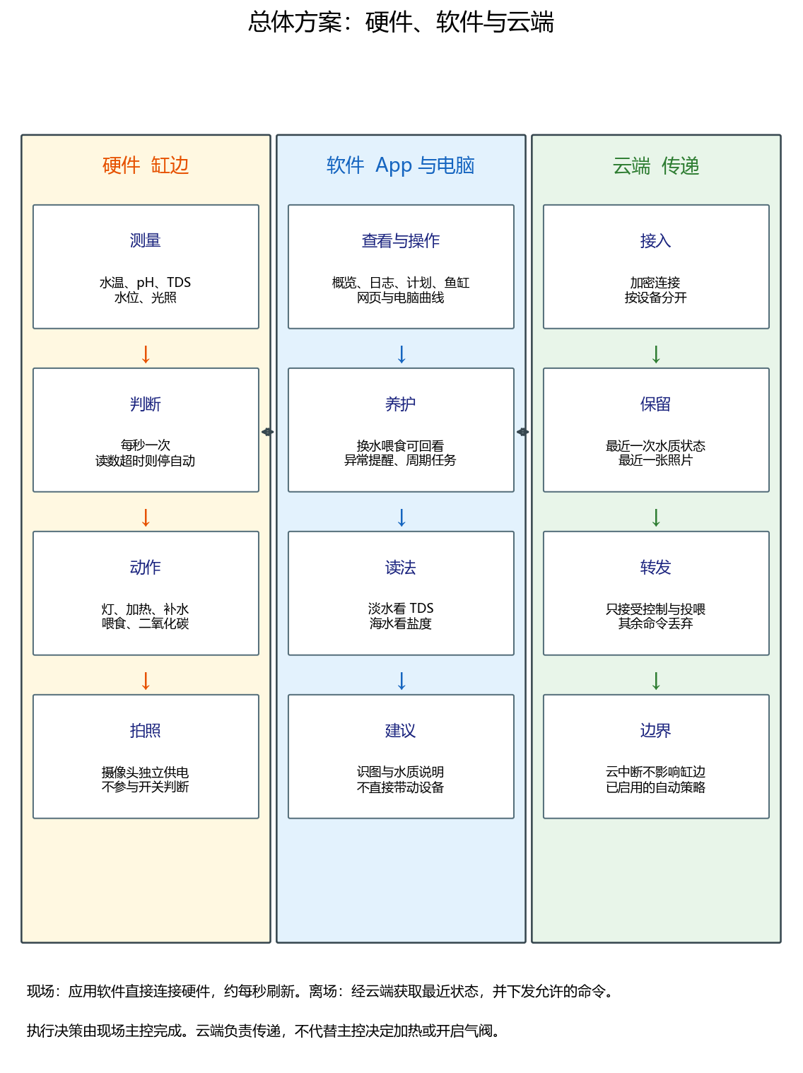
图1-1 将三个分区并列表示。左列为现场的测量、决策、执行与图像采集；中列为手机与计算机上的监视、养护记录、水型化显示与辅助说明；右列为云端的接入、最近内容保留与命令转发。分区之间的箭头表示现场直连与离场改经云端，而不是将硬件细节集中绘制于同一列。

2. 关键技术与创新点
本章依据第1章提出的需求说明关键做法，而不单独堆砌技术名词。测值失效后的安全停机仅为其中一项。指标集中呈现、闭环执行、过程可追溯、离场可察以及变送器现场可更换，均设置了对应措施。
2.1 需求与做法对照
表2-1 由需求引出的做法
第1章提出的需求 | 常见做法 | 本作品做法
指标集中呈现 | 多只仪表分别读取 | 主控汇总，网页、计算机与 App 显示同一份数据
执行跟随水质 | 定时插座 | 按酸碱度、水温与水位动作，照明可联动气阀
允许人工干预 | 无手动，或自动优先 | 手动优先，自动控制不再改写
测值失效即停止 | 过期读数继续驱动 | 超时则停止该项自动，并关闭相应输出
养护可追溯 | 依赖记忆 | 日志、周期计划与告警保存在手机
现场与离场均可使用 | 仅有网页或仅有云端 | 现场直连，离场经云端查看并下发命令
淡水与海水区分显示 | 指标固定 | 按水型将同一路数据显示为溶解性固体或盐度
更换变送器 | 修改程序后重新烧录 | 在网页中修改地址与换算系数
解释不替代执行 | 将模型输出接至继电器 | 模型仅给出文字建议

2.2 以测量驱动执行并保留人工优先
本节对应执行机构难以随水质调整的问题。主控约每秒读取一次当前水质。二氧化碳可在照明开启期间按酸碱度工作，默认高于 7.0 时开启、低于 6.8 时关闭，以避免在阈值附近反复通断。加热与补水同样采用分开的开启界限与关闭界限。投喂不持续通电，仅输出一次短脉冲，使喂食器转过一格。
任一通道均可切换为手动。手动期间，即使自动条件成立，也不再改变该通道。若水温、光照或水位超过 60 秒，或酸碱度超过 120 秒仍未获得新读数，则该项自动控制停止，并关闭二氧化碳阀。该措施用于防止过期读数误控，并不是本作品的唯一创新。
图2-1 测量、决策与执行的关系
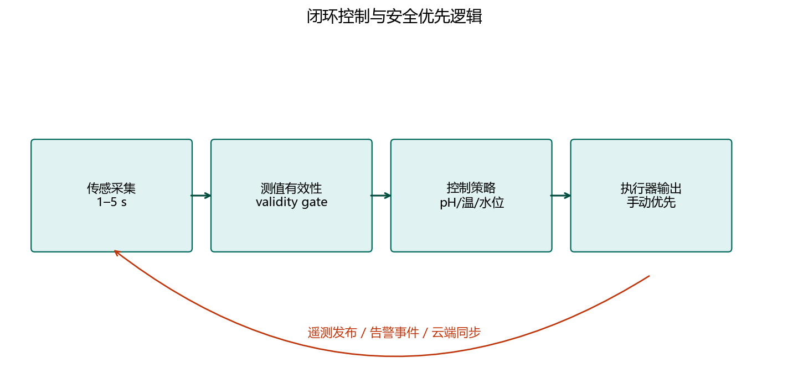
2.3 现场直连与离场云端协同
本节对应离场后无法获知状态，以及网络中断后失去约束的问题。用户处于同一网络时，手机与计算机直接向主控获取数据，刷新及时，亦可立即干预。用户离场后，主控将最近状态与照片送至云端，手机改为从云端读取，且只能回传控制与投喂两类命令。
云端中断时，现场主控不向云端请求下一步动作。已启用的自动策略按现场最后一套规则继续运行。因此，云端解决的是人员是否在场的问题，而不是每一秒是否开启气阀。具体链路见第3章。
2.4 养护记录与按水型显示
本节对应养护难以追溯，以及淡水与海水读法混淆的问题。手机以鱼缸为单元保存档案。概览页显示当前水质，日志页记录换水、投喂与人工测量，计划页安排周期任务，告警按规则提醒。
淡水缸与草缸突出过滤前后的溶解性固体。海水缸将同一路数据解释为盐度，避免将淡水单位用于海水。Android 与鸿蒙采用同一套界面和数据，更换终端时不必另行适应另一套操作。
图2-2 手机端四项日常功能
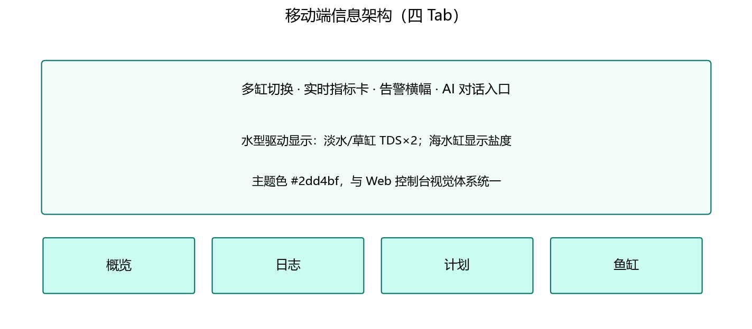
2.5 变送器可配置与辅助建议的边界
水质变送器品牌较多，寄存器定义并不统一。若每次更换都要修改程序并重新烧录，则教学与家庭场景均难以维护。本作品将从机地址、读取位置与换算系数置于网页配置中，保存后立即生效。
图像识别与水质说明由大模型完成，结果仅呈现在对话中。用户确认后，再自行进入控制页操作。模型不能绕过主控接通加热或气阀，因而建议可以随时中止，设备状态仍然可解释。

3. 项目技术方案设计和原理
3.1 总体方案的三个分区
总体方案沿用图1-1 的三列划分，而不按芯片引脚展开。硬件、软件与云端边界明确，三部分并列，避免方案退化为单一硬件清单。
硬件分区在现场完成测量、每秒决策与功率执行，摄像头仅负责图像采集。软件分区包括主控网页、计算机上位机与 iAquaria 手机应用，负责呈现同一份数据，并接收人工操作、日志与计划。云端分区仅在用户离开局域网时传递最近状态、照片以及允许范围内的命令。
表3-1 三个分区的边界
分区 | 包含什么 | 负责 | 不负责
硬件 | 探头、主控、执行器、缸沿结构、摄像头 | 测量、决策、执行、图像采集 | 不保存养护记录
软件 | 网页、计算机端、手机 App | 监视、人工干预、记录、提醒、水型化显示 | 不在云端进行每秒决策
云端 | 加密消息服务 | 传递最近状态、照片与允许的命令 | 不直接接通阀门或加热

3.2 硬件总体与供电原理
系统由两台独立设备组成：ESP32 主板（传感与控制）和 ESP32-CAM（视觉）。整机采用单路外部电源：220V 适配器输出 12V/3A，经 PG16 进入 200×120×75 mm 防水盒。盒内 LM2596S（≥3A，空载先调至 5.0V）产生 5V 母线，ESP32 板载 LDO 仅提供短距 3.3V。加热棒与水族灯使用自备电源，只经继电器触点切换，不并入 12V 轨。
图3-1 整机单电源三轨原理
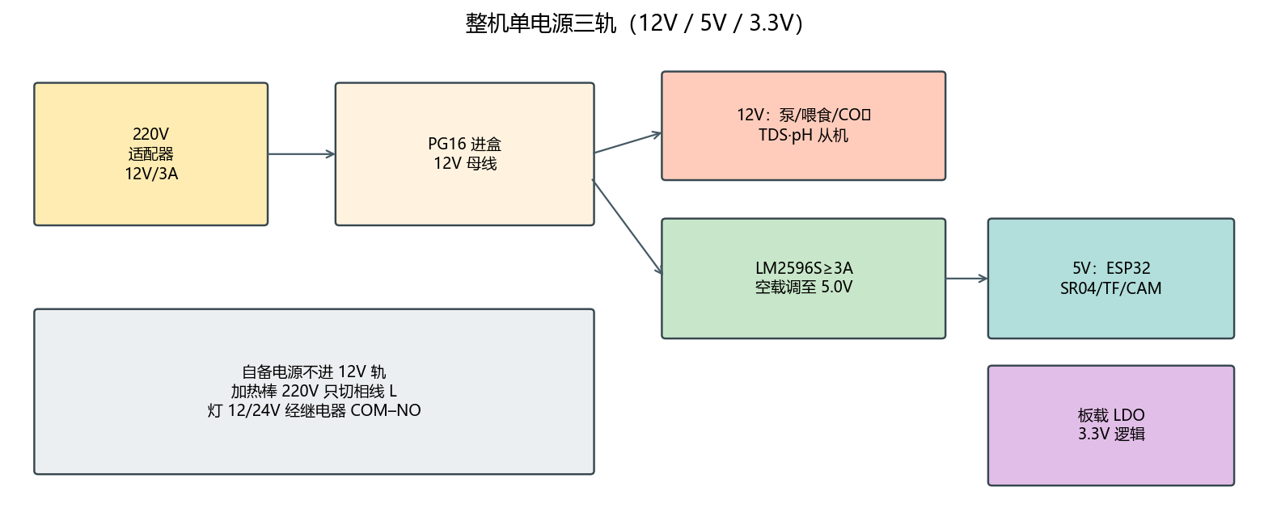
图3-2 主控引脚分配（与 Config.h 一致）
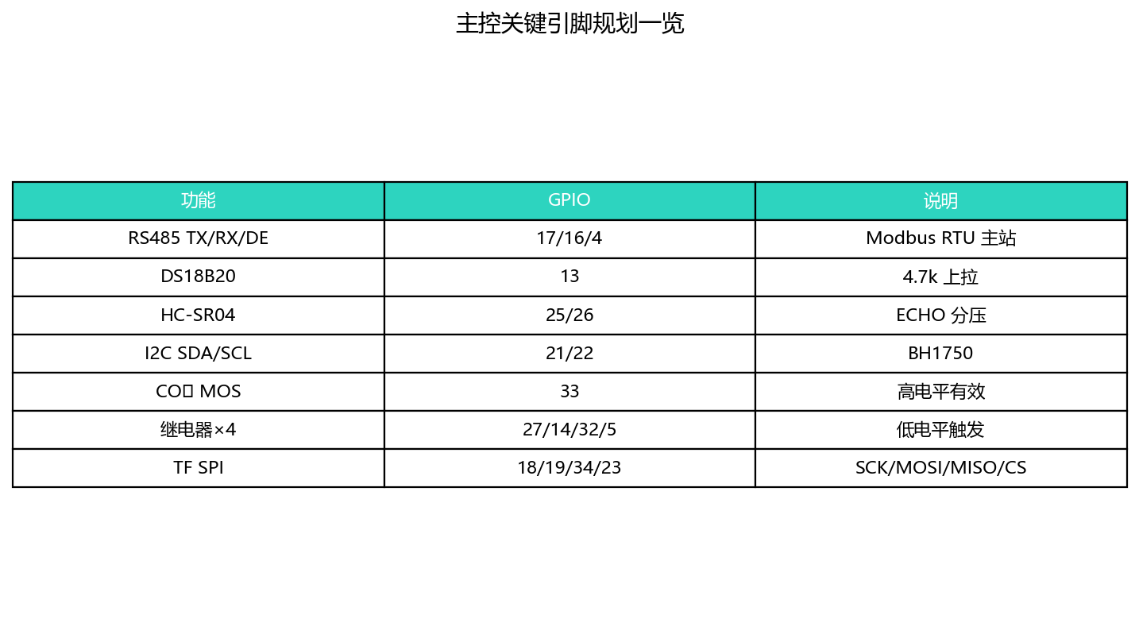
表3-2 三电压轨分配
电压轨 | 来源 | 负载
12V | 适配器经 PG16 | 泵、喂食、CO₂阀、TDS/pH 从机
5V | LM2596S | ESP32、SR04、TF、USB-A 供 CAM
3.3V | 板载 LDO | 上拉与逻辑，禁止外带大电流
自备 | 负载电源 | 220V 加热只切相线；灯走 DC 触点

图3-3 防水盒内部分区（强弱电分离）
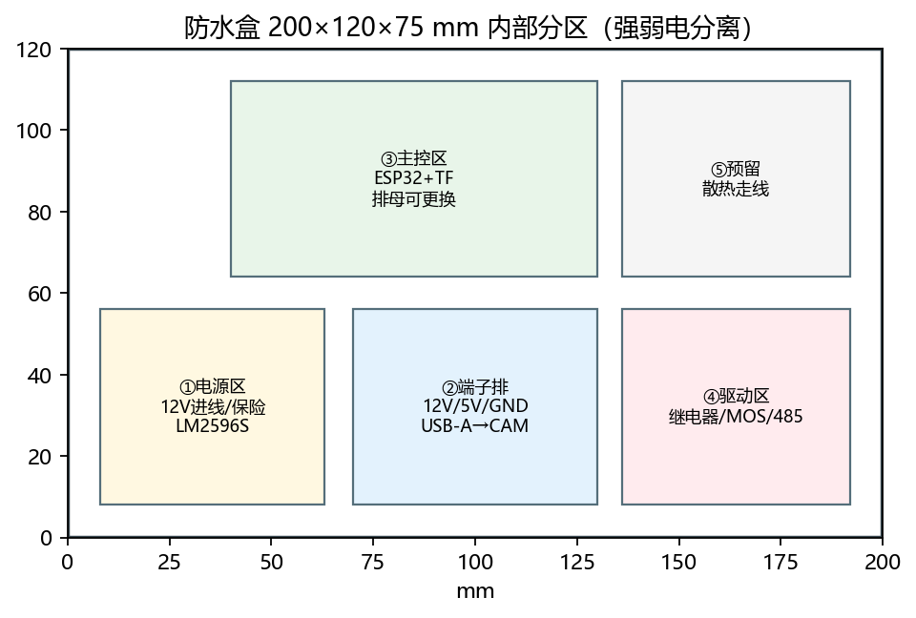
图位 A 防水盒内部实物（电源区 / 主控区 / 驱动区）
【预留插图位置】
在此插入照片或界面截图（建议宽度不超过版心）

图位 B 主板与 485、继电器、MOS 接线实物
【预留插图位置】
在此插入照片或界面截图（建议宽度不超过版心）

3.3 传感原理与电路
本地三类传感器点对点接入：DS18B20 为漏极开路单总线，DATA 必须经 4.7kΩ 上拉到 3.3V；HC-SR04 的 ECHO 为 5V，经 1kΩ 与 2kΩ 分压后接入 GPIO26，节点电压约 3.3V；BH1750 走硬件 I2C，ADO 悬空时地址 0x23。水位按空/满两点标定，超声探头垂直朝下并避开约 2cm 盲区。
图3-4 本地传感器阻容接法
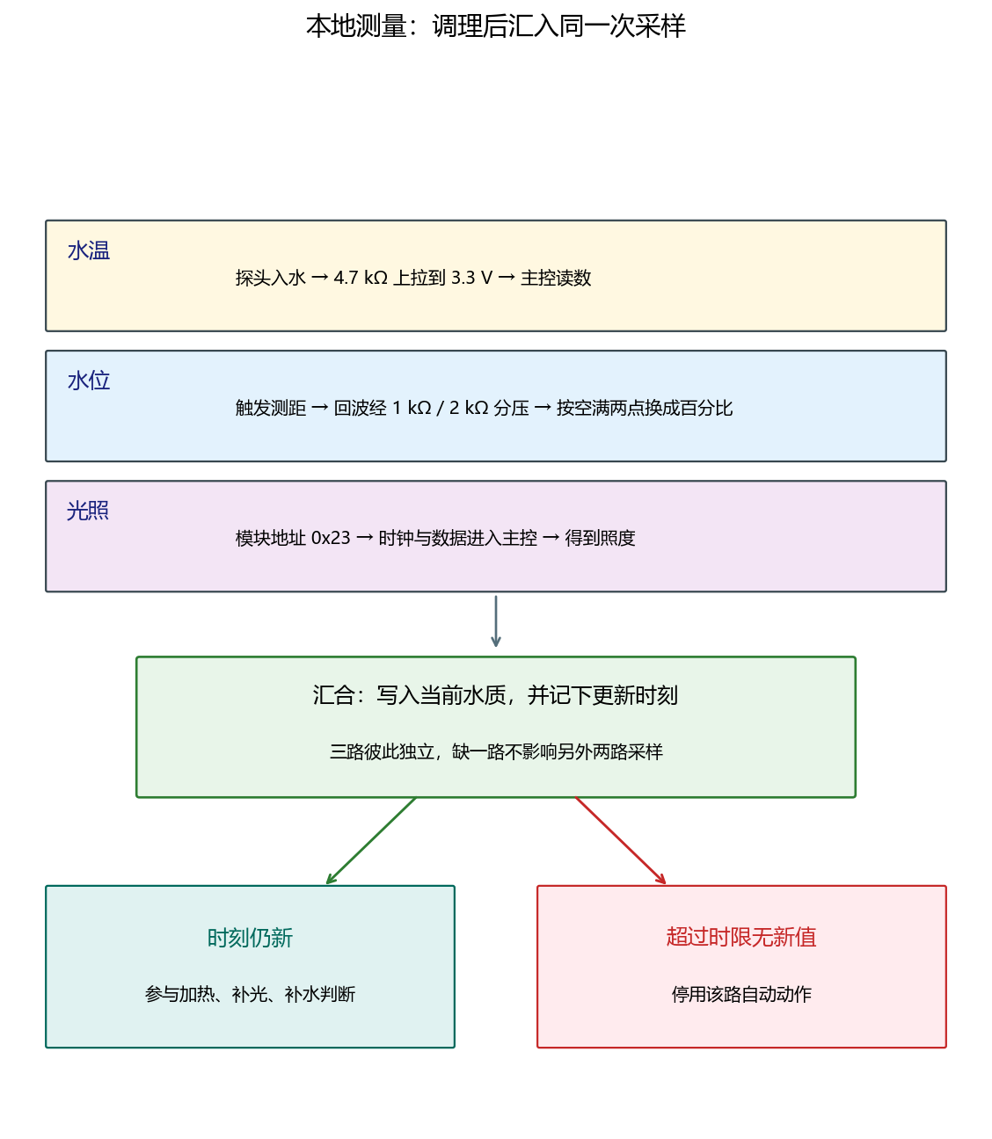
TDS 与 pH/ORP 挂在同一条 RS485 差分总线上，主站 UART1（TX17/RX16/DE4），9600 8N1、功能码 03。TDS 固定地址 2，寄存器 0/2 乘 0.01 得 ppm，其 NTC 探头必须接入，否则会按极低温补偿导致读数虚高约 3 倍。pH 变送器固定地址 3，寄存器 1 为 pH（×0.01），寄存器 9 为 ORP（×0.1 mV）。两从机独立供电，A/B 不得反接，也不得从总线取电；485 适配器 GND 必须与主板共地。
图3-5 RS485 总线与从机寄存器
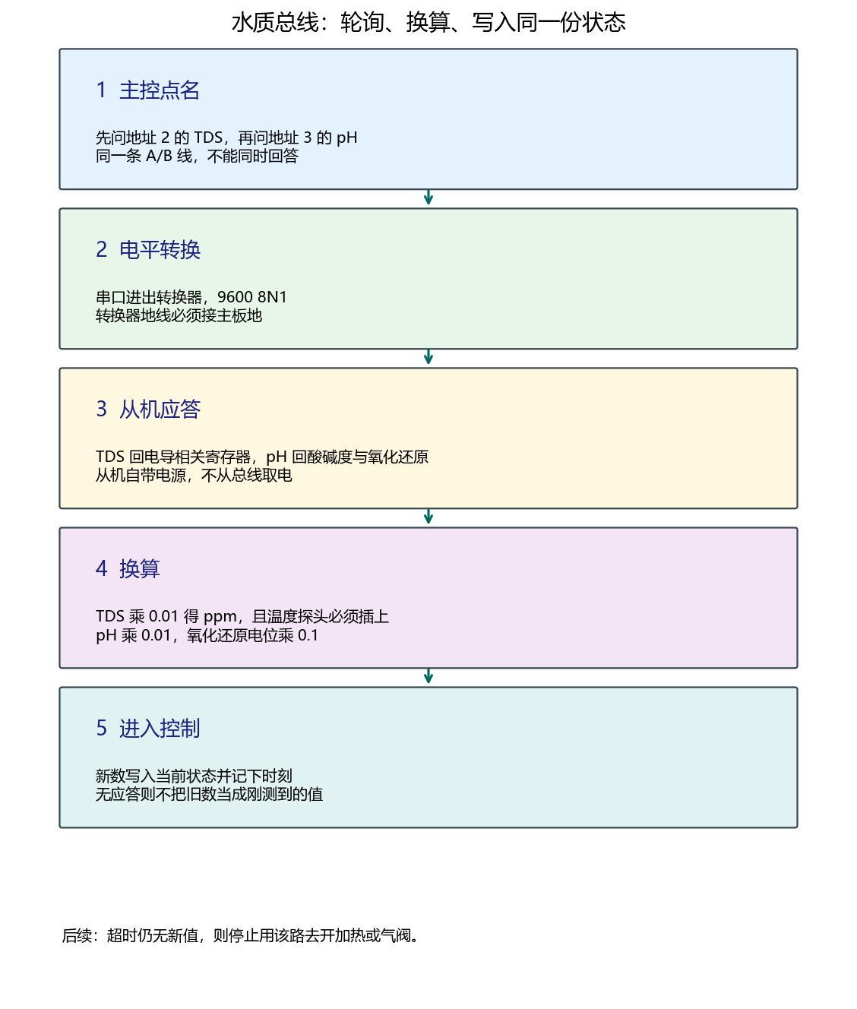
图位 C TDS / pH 变送器与探头安装实物
【预留插图位置】
在此插入照片或界面截图（建议宽度不超过版心）

3.4 执行器原理
四路继电器为低电平触发：固件上电先把控制脚拉高，触点保持断开。功率回路一律为“电源正极进 COM、NO 出到负载正极、负载负极回电源负极”，与控制侧 5V 隔离。补水泵占用 GPIO5（strapping），必须另加 10kΩ 上拉到 3.3V，防止上电误吸合。CO₂ 电磁阀由 GPIO33 驱动 MOS 低边开关，阀负极接模块 OUT−，并建议在感性负载两端加续流二极管。喂食为定时脉冲（默认约 800 ms），对应转盘机构转过一格，而不是持续通电。
图3-6 继电器触点与 CO₂ 低边开关
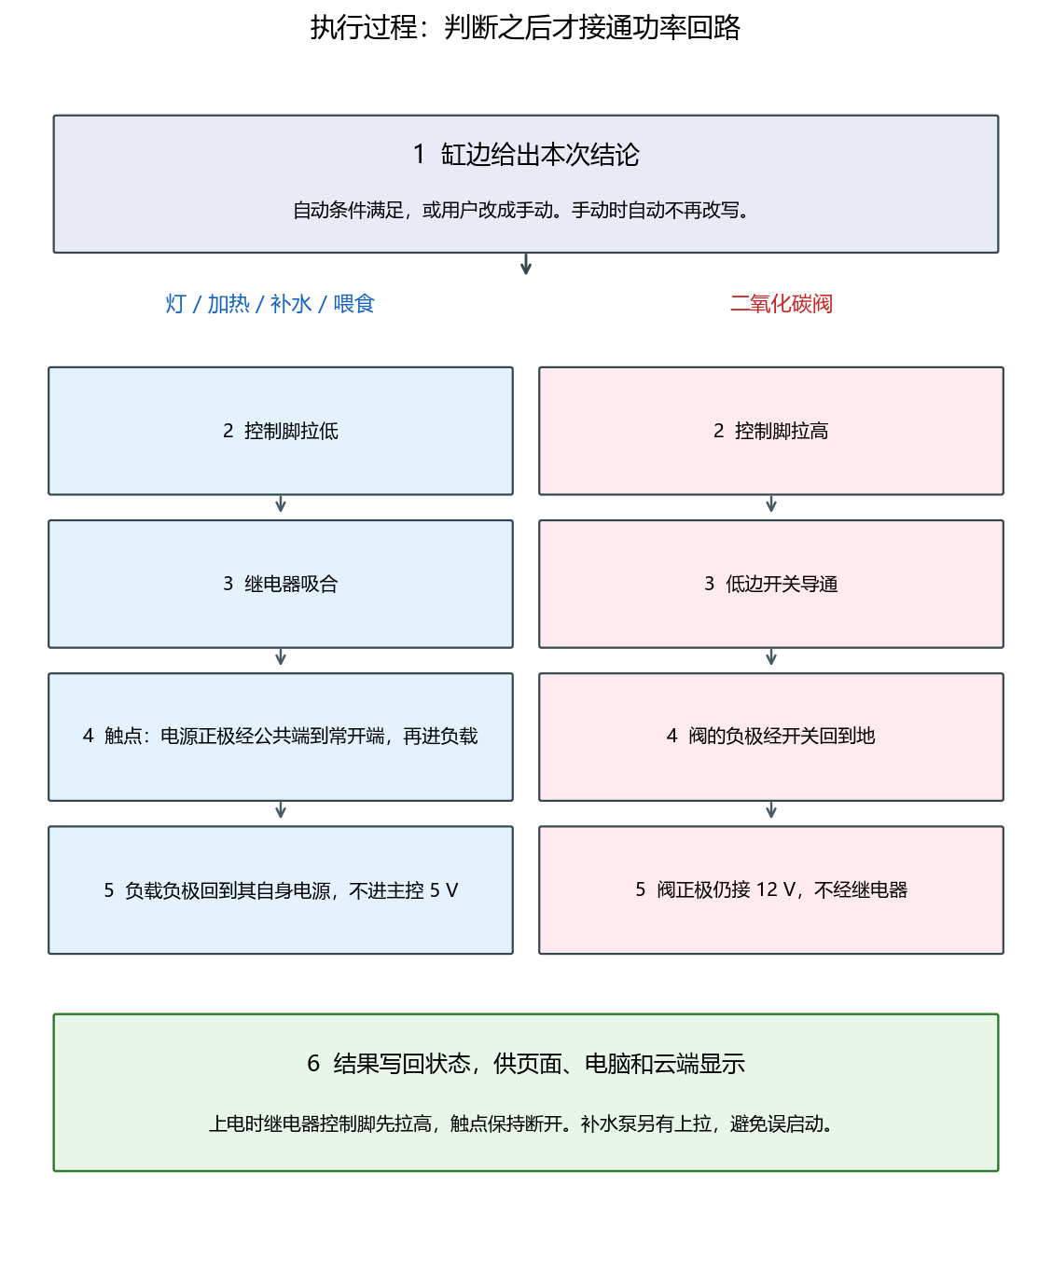
图位 D 喂食器、灯、加热棒、补水泵与 CO₂ 阀安装实物
【预留插图位置】
在此插入照片或界面截图（建议宽度不超过版心）

3.5 结构装备（3D 打印件）
电子模块装入防水盒，探头与摄像头用 3D 打印件固定在缸沿，经 PG12 出线。探头支架为倒 L 加整体 H 夹：上横板高于缸沿，下横板伸入水中导向，四孔分别对应水温、TDS、pH 与 pH 温补。超声支架把 HC-SR04 吊在横板下方，声波垂直向下。喂食器为 8 格水平转盘加低速直流电机，一次继电器脉冲对应一格落料。摄像头、光照模块与密封件另有独立外壳与挂架。参数化模型与 STL 位于开源仓库 docs 下的 probe_h_bracket、sr04_bracket、feeder、cam_hanger、gy30_case、usb_cam_case、seal_ring、sensor_mounts、tds_h_bracket 等目录。
图3-7 三类关键结构件尺寸原理
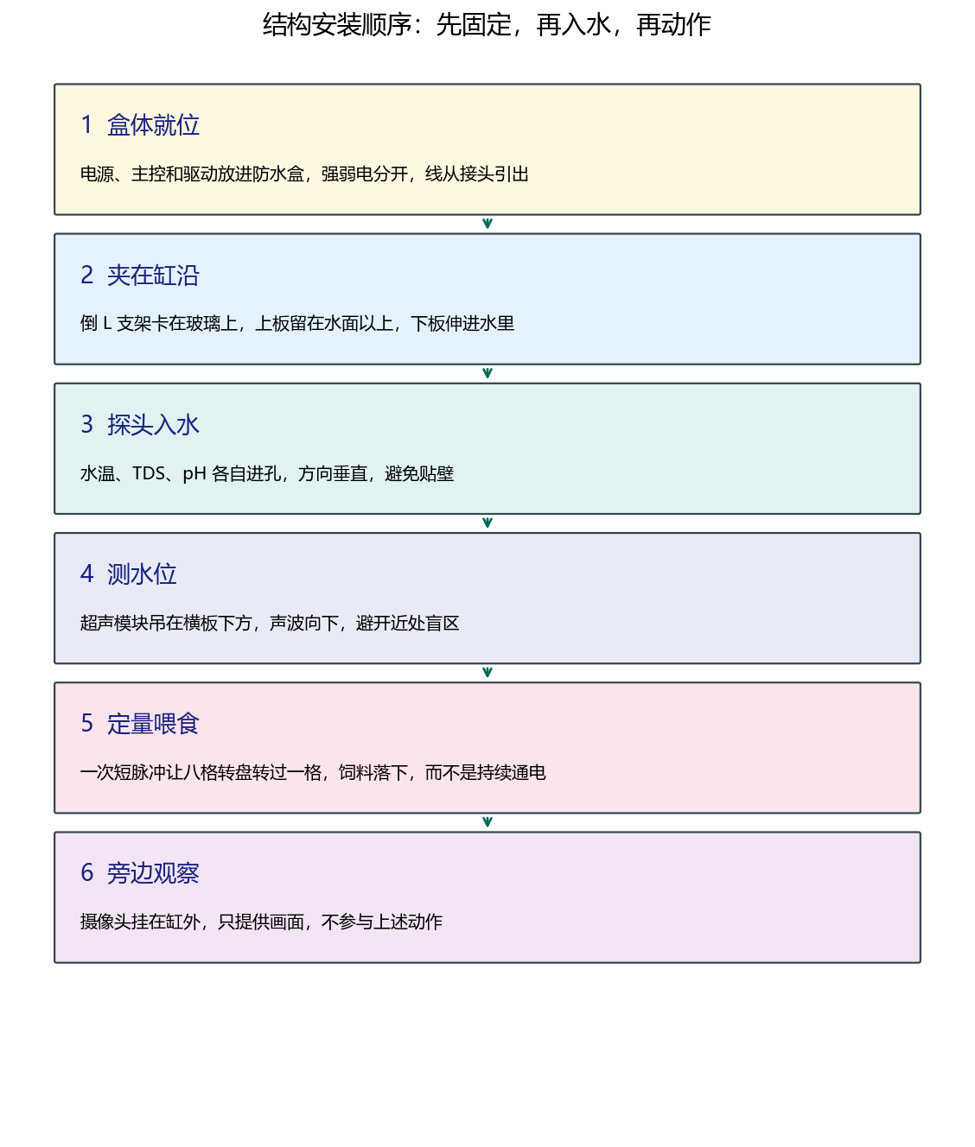
图位 E 探头支架 / 超声支架装缸实物
【预留插图位置】
在此插入照片或界面截图（建议宽度不超过版心）

图位 F 喂食器与摄像头挂架实物
【预留插图位置】
在此插入照片或界面截图（建议宽度不超过版心）

表3-3 结构件与仓库目录对应
结构件 | 目录 | 作用
探头 H 支架 | probe_h_bracket | 水温/TDS/pH 竖直导向
超声支架 | sr04_bracket | 水位探头朝下
TDS 缸沿件 | tds_h_bracket | 电导探头固定
喂食器 | feeder | 脉冲定量投喂
摄像头挂架/外壳 | cam_hanger / usb_cam_case | 视角与防护
光照外壳 | gy30_case | 防凝露
密封圈/帽 | seal_ring | 穿线防水

3.6 云边协同
第1章要求现场可以即时操作，离场后仍能获知鱼缸状态，网络中断时又不得失去约束。因此现场与云端必须分工，而不能将决策转移到云端。
用户处于同一无线网络时，手机与计算机直接连接主控。页面约每秒更新，人工干预立即生效。此时可以不经过云端。
用户离场后，主控约每 30 秒将水温、酸碱度、溶解性固体、水位、光照及各路开关状态发至云端，并保留最近一帧。照明、加热、补水、投喂或气阀发生变化时，再立即补发一条事件。摄像头将最近一张照片单独上传，供手机查看。
手机操作设备时，只能发送控制与投喂两类命令。云端将这两类命令交回主控，主控仍按本地规则执行，例如人工优先，以及测值超时后拒绝自动开阀。其余内容不进入功率回路。
云端中断时，主控不向云端询问下一步动作，现场已启用的策略继续运行。大模型不位于该链路之中：它在手机侧阅读水质说明与照片，仅将文字返回对话页。
图3-8 云边协同流程
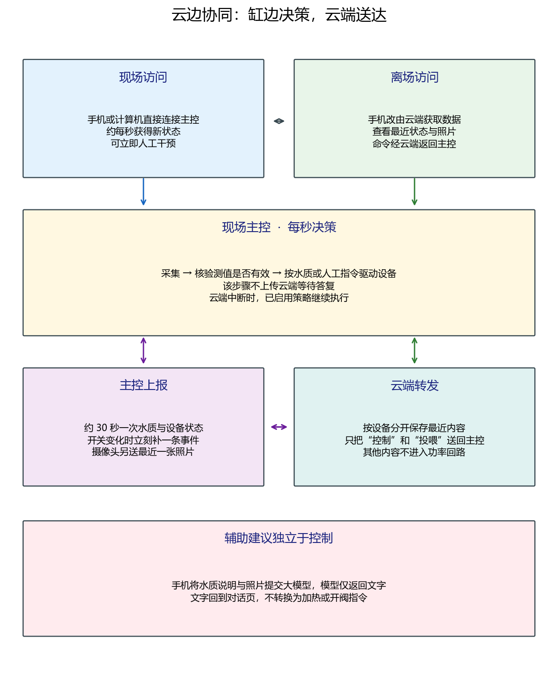
图中上部区分现场访问与离场访问，中部为现场每秒决策，下部为状态上报与命令转发。辅助建议置于控制链路之外，以免与命令转发混淆。
3.7 现场软件与上述流程的配合
固件在现场按固定节拍工作：先确认主控未失去响应，再依次读取水质总线、水温、光照与水位，随后完成一次控制决策，最后将结果送至网页，并按周期送至云端。网页在编译时嵌入固件，主控上电即可打开，无需另行部署服务器。历史数据默认写入主控内部存储；插入存储卡后，约每 5 分钟再记录一次较密数据，供 24 小时与 7 天曲线查询。
图3-9 软件分层
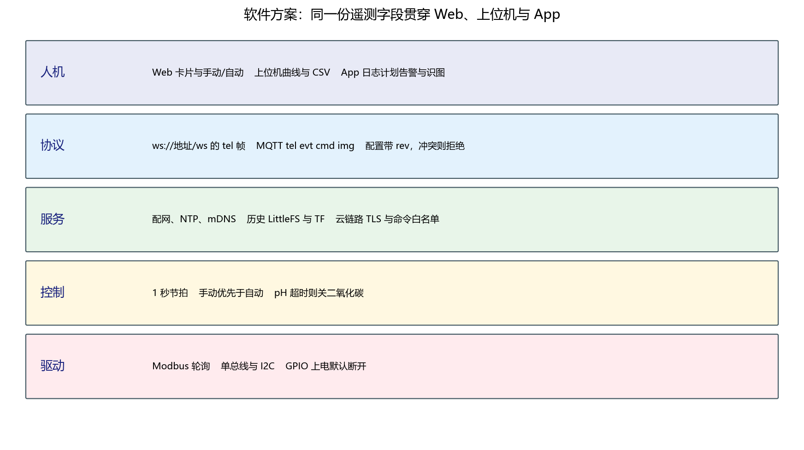
图3-10 固件主循环
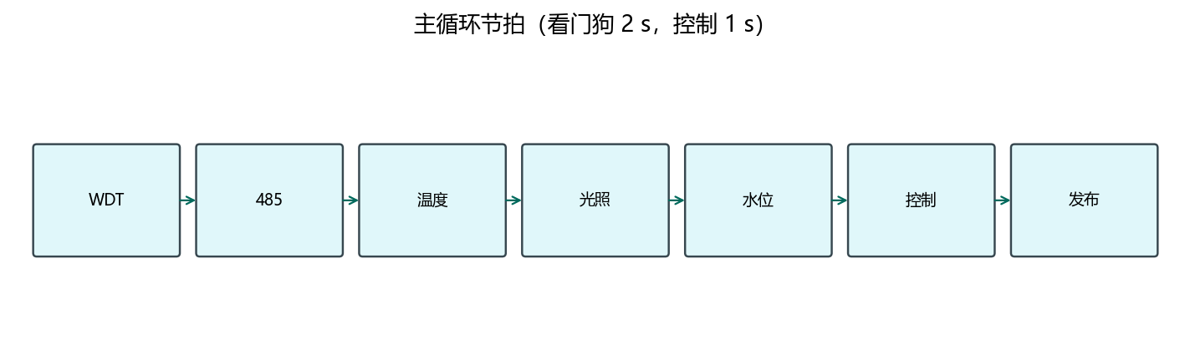
图3-11 MQTT 主题约定
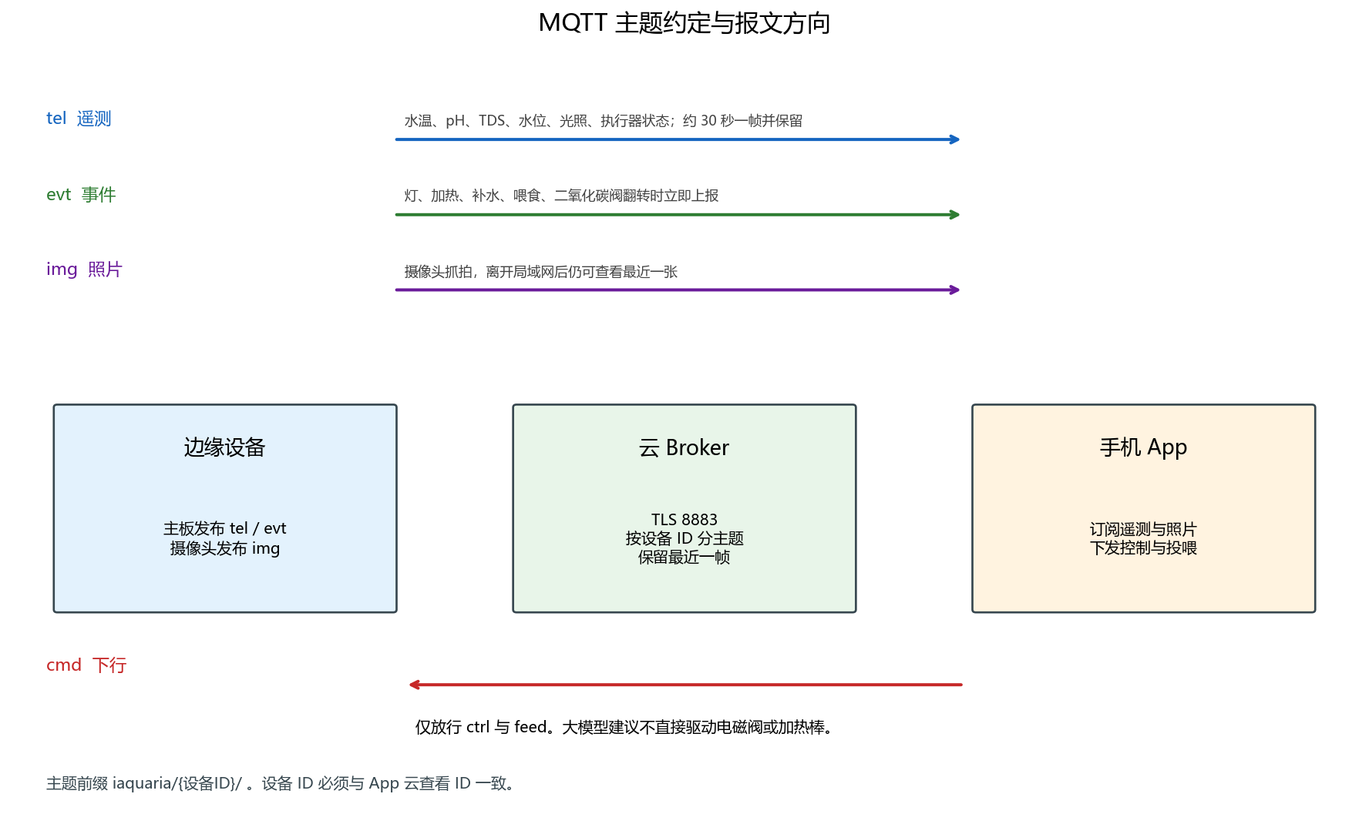
3.8 人机界面（截图预留）
网页提供实时指标、手动或自动切换、变送器参数与历史曲线。计算机端适于长时间观察曲线并导出数据。手机分为概览、日志、计划与鱼缸四页，另设对话页用于水质说明与图像识别。Android 与鸿蒙共用该界面。下文先给出组成关系，界面位置留空，便于随后插入实际截图。
图3-12 App 组成框架
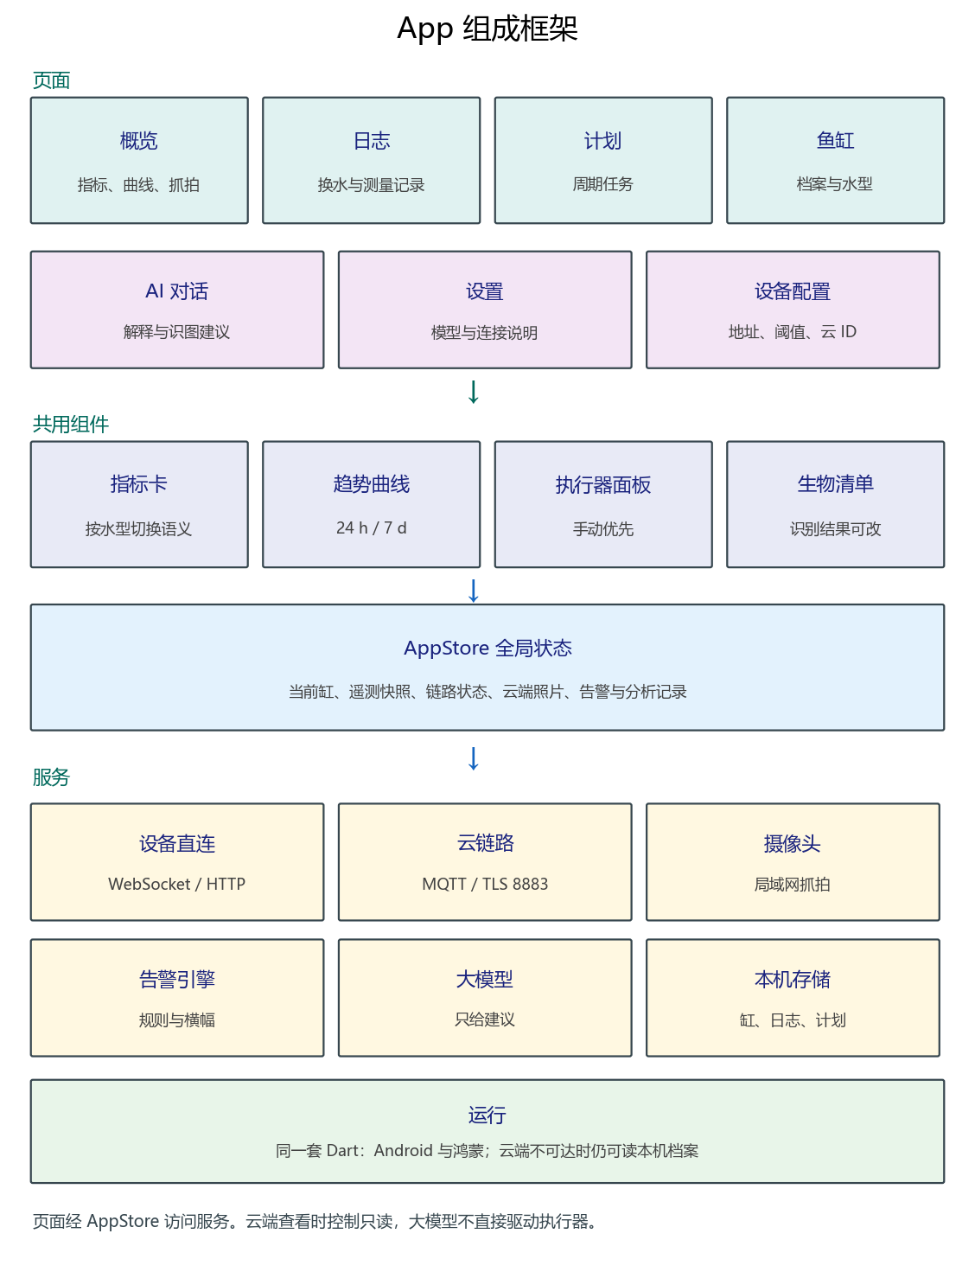
图位 G Web 概览与实时曲线
【预留插图位置】
在此插入照片或界面截图（建议宽度不超过版心）

图位 H Web 执行器控制与参数页
【预留插图位置】
在此插入照片或界面截图（建议宽度不超过版心）

图位 I App 概览（含水型指标卡）
【预留插图位置】
在此插入照片或界面截图（建议宽度不超过版心）

图位 J App 日志、计划与 AI 对话
【预留插图位置】
在此插入照片或界面截图（建议宽度不超过版心）

开发侧使用 PlatformIO 分别编译主板工程与摄像头工程。改 Web 页面后重新构建即可，无需手工打包资源。摄像头 WiFi 为编译期配置。刷写主板时不得中断 esptool；摄像头需先进入下载模式再上传。上述流程保证硬件原理、结构安装与软件界面可以按同一套引脚和协议复现。

4. 技术效果实现
4.1 测试环境与方法
测试在实验室的无线网络中进行，使用主控、摄像头、TDS 与酸碱度变送器，以及部分真实负载。检查方式包括：上电后执行器是否保持断开、配网后能否入网、两台主控是否会抢同一个名字、变送器能否应答、手动开关气阀是否动作、摄像头能否返回照片。
表4-1 关键功能测试结果摘要（*无探头时仅验证通信）
用例 | 操作 | 期望 | 结果
上电安全 | 上电观察执行器 | 默认全断 | 通过
WiFi 配网 | AP 门户保存凭据 | 重启后入网 | 通过
mDNS 唯一 | 两台主控同网 | 不同主机名 | 通过
TDS 读取 | 地址正确接入 | 无持续离线 | 通过
pH 通信 | 无探头仅变送器 | Modbus 有应答 | 通过*
CO₂ 手动 | Web 手动开关 | 阀体动作 | 通过
CAM 抓拍 | GET /capture | 返回 JPEG | 通过
TF(CAM) | 板载卡槽 | 识别 SDHC | 通过

图4-1 典型运行遥测曲线（示意）
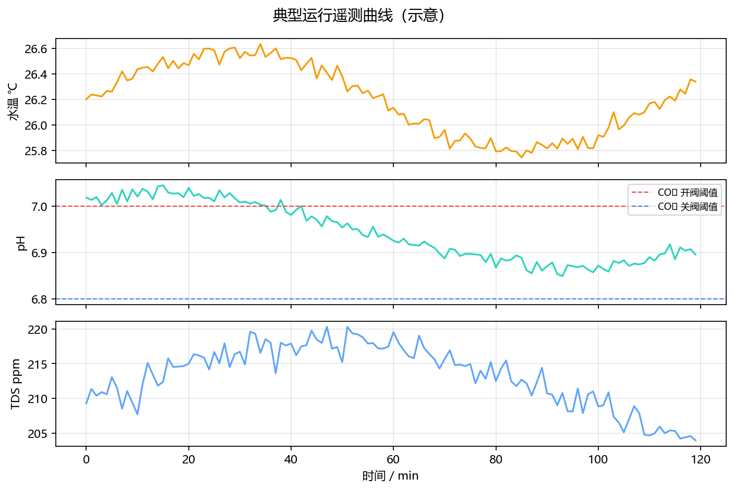
4.2 产品级效果
效果按照第1章的需求衡量，即指标能否集中呈现、执行能否随水质变化、离场后能否获知状态、测值失效时能否停止，以及养护记录是否保留。下表不列出芯片占用率。占用率只能说明程序可以装入主控，不能说明鱼缸养护目标是否达到。
表4-2 产品级效果指标
产品能力 | 达到的程度 | 对应的需求
指标集中呈现 | 水温、酸碱度、氧化还原电位、溶解性固体、水位与光照同时显示 | 避免仪表分散
五路执行 | 照明、加热、补水、投喂、二氧化碳可手动或自动 | 摆脱单纯定时控制
现场决策 | 约每 1 秒决策一次，不向云端请求 | 断网后仍按现场策略运行
现场监视 | 网页约每秒刷新；计算机可观察曲线并导出 | 在场时可即时操作
离场监视 | 约 30 秒更新一次，保留最近状态与一张照片 | 离场后仍可获知状态
失效保护 | 水温、光照、水位超过 60 秒，或酸碱度超过 120 秒无新值，则停止该项自动 | 防止过期读数误控
养护闭环 | 日志、周期计划与告警规则可以保存 | 换水与投喂可以追溯
多缸与水型 | 可以切换鱼缸；淡水显示溶解性固体，海水显示盐度 | 避免两种水体误读
终端覆盖 | 手机覆盖 Android 与鸿蒙，并提供网页与计算机端 | 同一份数据，多种入口

图4-2 安全机制设计覆盖评估
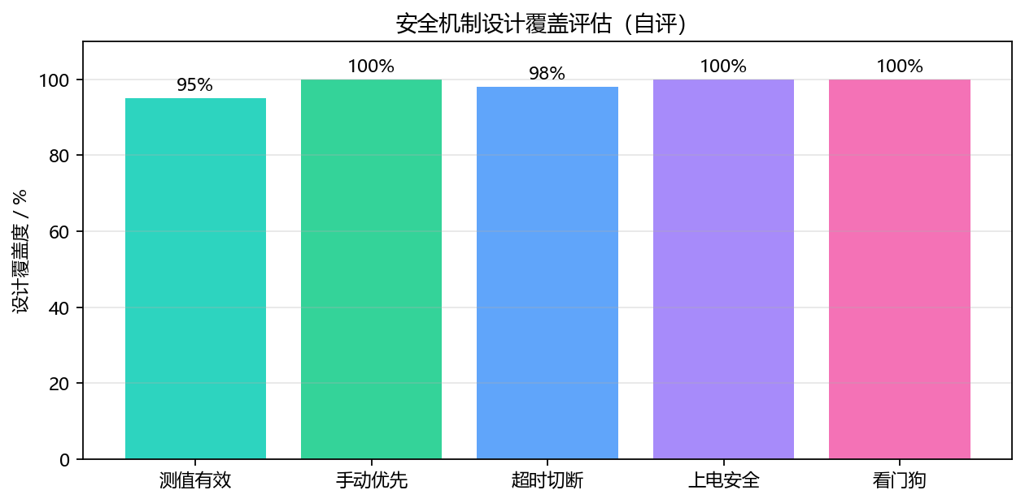
4.3 对比提升
表4-3 与传统方案能力对比
能力 | 传统定时插座方案 | 本作品
水质自适应 | 无 | 有（阈值/滞回）
失效保护 | 弱 | 测值无效则强制安全
多端查看 | 无/弱 | Web/PC/App/云
养护闭环 | 无 | 日志+计划+告警
视觉辅助 | 无 | CAM+多模态 AI
可配置性 | 跳线/重烧录 | Web 热更新

4.4 问题与改进
外接存储卡在部分杜邦线条件下可能识别不稳，摄像头板载卡槽则可以正常识别，说明卡本身可用，后续改走线。酸碱度变送器要按实际地址配置，出厂地址可能与文档中的目标地址不一致，现场应先读通再接入自动控制。

5. 应用价值与市场前景
5.1 应用价值
对家庭用户，其价值在于降低水质失控造成的生物损失。加热、气阀与补水能够随测值动作，人员离场后仍可查看最近状态，换水与投喂不必再依赖记忆。损失往往不在于设备本身的费用，而在于鱼只与水草在无人值守时出现异常。
对教学与竞赛，其价值在于过程可以核验。可以演示探头移除后气阀关闭，以及离开局域网后手机仍能查看最近照片，而不是仅展示一块处于运行状态的屏幕。开源的接线说明与结构文件，使其他人员能够按相同步骤完成装配。
对相关装备，其价值在于提供可分解的参考结构：现场负责决策，手机负责记录，云端负责传递。后续的加热、照明或变送器只要符合这三个分区的边界，即可替换，而不必重做整套软件。
5.2 目标用户与市场规模
用户需求并不相同。草缸用户关注酸碱度与光照是否稳定，海水用户关注盐度是否被误读，实验室要求参数可改、过程可演示，造景队伍要求过程可以追溯。下表将诉求对应到产品中已经实现的部分，而不是分别为四类用户另行开发系统。
表5-1 目标用户与已有功能的对应
用户 | 主要问题 | 对应的产品部分
家庭草缸 | 酸碱度、光照稳定，并减少值守 | 现场联动与手机告警
海水缸 | 盐度不应按淡水指标解读 | 水型切换与同一套测量
教学实验 | 能够演示失效时的系统行为 | 开源说明与网页参数配置
造景竞赛 | 过程应当可以追溯 | 日志、计划与摄像头

观赏水族及相关硬件的需求呈分层状态：一部分用户需要连续数据，另一部分用户需要降低事故概率。本作品以同一套现场设备覆盖测量与执行，以可选的云端和摄像头覆盖人员不在场的情形。现阶段首先服务具备自行接线条件的用户以及课程教学，随后再扩展渠道。
5.3 推广与转化路径
推广分为四个阶段。每一阶段均应能够独立演示。电气安全认证不置于第一阶段，功能数量亦不作为转化是否成立的标准。
第一阶段为开放复现。仓库保持公开，并写明接线、烧录与默认参数。其他人员应能在自有鱼缸上完成测量、人工开关与手机查看。若该阶段不能完成，则后续套件缺少基础。
第二阶段分为两档配置。基础配置包含主控、关键探头与缸沿结构件，用于解决指标集中与基本联动。进阶配置增加摄像头与云端查看，用于解决人员不在现场的问题。两档共用同一套手机软件，避免基础用户与进阶用户适应不同操作方式。
第三阶段进入教学。实验不要求学生从零编写通信程序，而要求核验两项既定结果：探头失效后相关设备必须停止；离开局域网后仍能查看最近状态。结果可以核验，课程安排才具有可操作性。
第四阶段再考虑小批量提供套件。涉及市电加热的部分必须写明仅切换相线，并由具备电工常识的人员安装。在该边界写明之前，不进入普通零售。当前阶段以开源复现与教学验证为主。
表5-2 推广阶段与完成标准
阶段 | 对象 | 交付内容 | 完成标准
开放复现 | 爱好者与学生 | 文档、固件与结构文件 | 能够测量、人工开关，手机能够查看
基础套件 | 家庭鱼缸 | 主控、探头与缸沿结构件 | 水质变化能够驱动相应设备
离场查看 | 需要离场的用户 | 摄像头与云端 | 离场后能够查看状态与最近照片
教学案例 | 课程 | 可以核验的演示步骤 | 失效即停止，断网后现场仍运行
小批量 | 具备安装条件的用户 | 套件与安全说明 | 市电接线边界已经写明

转化时优先保证能够安装，并且失效后能够恢复，而不是继续增加传感器种类。配网页面、可修改的变送器地址以及上电默认断开，在后续提供套件时仍应保留。

6. 其他补充说明
6.1 开源与复现
本作品源代码与文档开源地址：https://github.com/Brigchen/iAquaria 。仓库在提交截止后至少 6 个月内保持公开可访问。克隆后可按 docs/wiring.md 与各子项目 README 完成编译烧录。摄像头 WiFi 等本地密钥请使用占位符配置，勿将真实口令提交到版本库。
6.2 伦理与安全声明
涉及 220 V 负载时须由具备电工常识人员接线，继电器与水族箱隔离；CO₂ 钢瓶与电磁阀需按规范固定。AI 输出仅供参考，不替代责任人巡检。
6.3 致谢匿名说明
本报告按赛道匿名要求撰写，凡需指代单位处统一写作“参赛队伍”。图表与截图已避免出现可识别身份信息。
6.4 术语表
表6-1 常用术语
术语 | 含义
tel | 遥测帧
evt | 事件帧
测值有效性 | measurement validity；超时未更新则测值无效
fresh | 固件字段，表示测值仍在有效期内
stale | 测值超时无效，不得用于自动控制
fail-safe | 失效后进入安全状态，如关阀、断热
mDNS | 局域网主机名发现
滞回 | 开/关阈值分离防抖
保留消息 | MQTT retained

6.5 参考文献（节选）
[1] Espressif Systems. ESP32 Technical Reference Manual.
[2] Modbus Organization. Modbus Application Protocol Specification V1.1b3.
[3] MQTT Version 3.1.1 / 5.0 OASIS Standard.
[4] Flutter documentation; OpenHarmony Flutter SIG notes.
[5] 水族养殖与水草缸维护相关公开资料与教材（综合整理）。
6.6 详细模块说明附录
6.6.1 配网与网络服务
STA/AP 共存、NTP、mDNS、断线重连与门户配网流程。
实现上强调可观测：关键路径均有分级日志；配置变更提升 rev 以触发档案重载；命令路径提供 ack，便于人机界面确认。上述细节共同支撑方案从演示走向可维护系统。
从工程管理角度，子目录分别对应主控、摄像头、上位机、Android 原型与 Flutter 双端 App，文档目录提供接线与结构件说明，方便不同角色并行协作而不互相阻塞。
6.6.2 Web 前端资源嵌入
构建前 gzip 压缩 index.html 并嵌入固件，降低文件系统依赖。
实现上强调可观测：关键路径均有分级日志；配置变更提升 rev 以触发档案重载；命令路径提供 ack，便于人机界面确认。上述细节共同支撑方案从演示走向可维护系统。
从工程管理角度，子目录分别对应主控、摄像头、上位机、Android 原型与 Flutter 双端 App，文档目录提供接线与结构件说明，方便不同角色并行协作而不互相阻塞。
6.6.3 历史存储格式
定长记录追加、容量上限与折半压缩策略。
实现上强调可观测：关键路径均有分级日志；配置变更提升 rev 以触发档案重载；命令路径提供 ack，便于人机界面确认。上述细节共同支撑方案从演示走向可维护系统。
从工程管理角度，子目录分别对应主控、摄像头、上位机、Android 原型与 Flutter 双端 App，文档目录提供接线与结构件说明，方便不同角色并行协作而不互相阻塞。
6.6.4 云端证书校验
CA 证书内置，避免 setInsecure 带来的中间人风险。
实现上强调可观测：关键路径均有分级日志；配置变更提升 rev 以触发档案重载；命令路径提供 ack，便于人机界面确认。上述细节共同支撑方案从演示走向可维护系统。
从工程管理角度，子目录分别对应主控、摄像头、上位机、Android 原型与 Flutter 双端 App，文档目录提供接线与结构件说明，方便不同角色并行协作而不互相阻塞。
6.6.5 App 告警引擎
区间/百分比规则、连续触发去抖、冷却与跨天免打扰。
实现上强调可观测：关键路径均有分级日志；配置变更提升 rev 以触发档案重载；命令路径提供 ack，便于人机界面确认。上述细节共同支撑方案从演示走向可维护系统。
从工程管理角度，子目录分别对应主控、摄像头、上位机、Android 原型与 Flutter 双端 App，文档目录提供接线与结构件说明，方便不同角色并行协作而不互相阻塞。
6.6.6 喂食脉冲
定时脉冲输出，避免继电器常吸。
实现上强调可观测：关键路径均有分级日志；配置变更提升 rev 以触发档案重载；命令路径提供 ack，便于人机界面确认。上述细节共同支撑方案从演示走向可维护系统。
从工程管理角度，子目录分别对应主控、摄像头、上位机、Android 原型与 Flutter 双端 App，文档目录提供接线与结构件说明，方便不同角色并行协作而不互相阻塞。
6.6.7 灯光跟随 CO₂
可选策略，模拟白天光合与夜间停气。
实现上强调可观测：关键路径均有分级日志；配置变更提升 rev 以触发档案重载；命令路径提供 ack，便于人机界面确认。上述细节共同支撑方案从演示走向可维护系统。
从工程管理角度，子目录分别对应主控、摄像头、上位机、Android 原型与 Flutter 双端 App，文档目录提供接线与结构件说明，方便不同角色并行协作而不互相阻塞。
6.6.8 水位两点标定
空/满毫米值映射百分比，适配不同缸高。
实现上强调可观测：关键路径均有分级日志；配置变更提升 rev 以触发档案重载；命令路径提供 ack，便于人机界面确认。上述细节共同支撑方案从演示走向可维护系统。
从工程管理角度，子目录分别对应主控、摄像头、上位机、Android 原型与 Flutter 双端 App，文档目录提供接线与结构件说明，方便不同角色并行协作而不互相阻塞。
6.6.9 主机名生成
优先 cloud.dev_id，否则 MAC 后四位。
实现上强调可观测：关键路径均有分级日志；配置变更提升 rev 以触发档案重载；命令路径提供 ack，便于人机界面确认。上述细节共同支撑方案从演示走向可维护系统。
从工程管理角度，子目录分别对应主控、摄像头、上位机、Android 原型与 Flutter 双端 App，文档目录提供接线与结构件说明，方便不同角色并行协作而不互相阻塞。
6.6.10 CAM 服务端口
80 控制与抓拍，81 MJPEG 流，降低单端口拥堵。
实现上强调可观测：关键路径均有分级日志；配置变更提升 rev 以触发档案重载；命令路径提供 ack，便于人机界面确认。上述细节共同支撑方案从演示走向可维护系统。
从工程管理角度，子目录分别对应主控、摄像头、上位机、Android 原型与 Flutter 双端 App，文档目录提供接线与结构件说明，方便不同角色并行协作而不互相阻塞。
6.7 接口报文与配置示例附录
为便于复现与评审理解，本节给出代表性报文与配置字段说明（字段名保持与实现一致）。实际部署时 Broker、密钥与主题前缀应按环境配置，禁止把密钥写入仓库。
（1）遥测 tel 示例
{"ev":"tel","d":{"temp":26.4,"ph":6.92,"orp":280,"tds1":220,"tds2":180,"lux":4200,"lvl":86,"act":[0,0,1,0,0],"rssi":-48,"up":3600}}
控制命令示例
{"cmd":"ctrl","ch":"co2","on":true} 或 {"cmd":"ctrl","ch":"light","mode":"auto"}
配置片段
ctrl.co2.ph_on / ph_off / follow_light / max_on_min；regs.ph.addr / map.ph.reg / scale
CAM 抓拍
HTTP GET http://<cam-ip>/capture → image/jpeg；流媒体 :81/stream
6.8 物料清单（BOM）摘要
表6-2 样机 BOM 摘要
类别 | 物料 | 数量 | 备注
主控 | ESP32 DevKitC | 1 | WROOM-32
传感 | DS18B20 | 1 | 防水探头
传感 | HC-SR04 | 1 | 水位
传感 | BH1750/GY-30 | 1 | 光照
传感 | TDS 变送器 | 1 | RS485
传感 | pH 变送器 | 1 | RS485 隔离型
执行 | 4 路继电器 | 1 | 低电平触发
执行 | MOS 模块 | 1 | CO₂
执行 | CO₂ 电磁阀 | 1 | 12 V
视觉 | ESP32-CAM | 1 | OV2640/3660
电源 | 12V 适配器+DC-DC | 1 | ≥2 A
结构 | 3D 打印支架套件 | 1 | 按缸定制

6.9 风险分析与对策
表6-3 风险与对策
风险 | 等级 | 对策
探头失效误控 | 高 | 测值有效性门槛+强制关断
GPIO 上电误动作 | 中 | 上拉/默认断开
485 地址冲突 | 中 | 分步接入+可配地址
云端密钥泄露 | 高 | 本地录入/禁止硬编码
强电接线不当 | 高 | 隔离与专业施工
多机 mDNS 冲突 | 低 | MAC 后缀主机名

6.10 扩展实验与数据记录模板
6.10.1 实验记录页模板 1
实验目的：验证某一传感/控制链路在设定工况下的稳定性与安全性。工况描述：温度设定区间、灯光时段、目标水位、是否启用 CO₂ 跟随等。采集方式：Web 实时观察 + 上位机 CSV 导出 + 串口关键事件日志。判定标准：无看门狗复位；无异常常开执行器；指标在合理物理范围；告警可复现。
数据栏（填写）：日期____；设备ID____；固件版本____；起始/结束时间____；水温均值/极值____；pH 均值/极值____；TDS____；水位____；异常事件____；结论____。附加记录：执行器动作次数____；手动干预次数____；网络断线次数____；备注____________。
分析要点：将执行器动作时间轴与水质曲线叠加，检查是否存在“传感延迟导致的过调”；评估滞回宽度是否合适；记录一次人工干预（手动模式）对系统恢复自动模式的影响。该模板用于教学实验与竞赛复盘，不替代正式计量校准证书。建议每次实验结束后立刻导出 CSV，并保存串口关键告警原文，形成可审计证据链。
本页可复印使用。实验编号建议编码为：IAQ-YYYYMMDD-序号。指导教师或互评同学可在结论栏签字确认（正式提交匿名版请删除签字区）。

6.10.2 实验记录页模板 2
实验目的：验证某一传感/控制链路在设定工况下的稳定性与安全性。工况描述：温度设定区间、灯光时段、目标水位、是否启用 CO₂ 跟随等。采集方式：Web 实时观察 + 上位机 CSV 导出 + 串口关键事件日志。判定标准：无看门狗复位；无异常常开执行器；指标在合理物理范围；告警可复现。
数据栏（填写）：日期____；设备ID____；固件版本____；起始/结束时间____；水温均值/极值____；pH 均值/极值____；TDS____；水位____；异常事件____；结论____。附加记录：执行器动作次数____；手动干预次数____；网络断线次数____；备注____________。
分析要点：将执行器动作时间轴与水质曲线叠加，检查是否存在“传感延迟导致的过调”；评估滞回宽度是否合适；记录一次人工干预（手动模式）对系统恢复自动模式的影响。该模板用于教学实验与竞赛复盘，不替代正式计量校准证书。建议每次实验结束后立刻导出 CSV，并保存串口关键告警原文，形成可审计证据链。
本页可复印使用。实验编号建议编码为：IAQ-YYYYMMDD-序号。指导教师或互评同学可在结论栏签字确认（正式提交匿名版请删除签字区）。

6.10.3 实验记录页模板 3
实验目的：验证某一传感/控制链路在设定工况下的稳定性与安全性。工况描述：温度设定区间、灯光时段、目标水位、是否启用 CO₂ 跟随等。采集方式：Web 实时观察 + 上位机 CSV 导出 + 串口关键事件日志。判定标准：无看门狗复位；无异常常开执行器；指标在合理物理范围；告警可复现。
数据栏（填写）：日期____；设备ID____；固件版本____；起始/结束时间____；水温均值/极值____；pH 均值/极值____；TDS____；水位____；异常事件____；结论____。附加记录：执行器动作次数____；手动干预次数____；网络断线次数____；备注____________。
分析要点：将执行器动作时间轴与水质曲线叠加，检查是否存在“传感延迟导致的过调”；评估滞回宽度是否合适；记录一次人工干预（手动模式）对系统恢复自动模式的影响。该模板用于教学实验与竞赛复盘，不替代正式计量校准证书。建议每次实验结束后立刻导出 CSV，并保存串口关键告警原文，形成可审计证据链。
本页可复印使用。实验编号建议编码为：IAQ-YYYYMMDD-序号。指导教师或互评同学可在结论栏签字确认（正式提交匿名版请删除签字区）。

6.10.4 实验记录页模板 4
实验目的：验证某一传感/控制链路在设定工况下的稳定性与安全性。工况描述：温度设定区间、灯光时段、目标水位、是否启用 CO₂ 跟随等。采集方式：Web 实时观察 + 上位机 CSV 导出 + 串口关键事件日志。判定标准：无看门狗复位；无异常常开执行器；指标在合理物理范围；告警可复现。
数据栏（填写）：日期____；设备ID____；固件版本____；起始/结束时间____；水温均值/极值____；pH 均值/极值____；TDS____；水位____；异常事件____；结论____。附加记录：执行器动作次数____；手动干预次数____；网络断线次数____；备注____________。
分析要点：将执行器动作时间轴与水质曲线叠加，检查是否存在“传感延迟导致的过调”；评估滞回宽度是否合适；记录一次人工干预（手动模式）对系统恢复自动模式的影响。该模板用于教学实验与竞赛复盘，不替代正式计量校准证书。建议每次实验结束后立刻导出 CSV，并保存串口关键告警原文，形成可审计证据链。
本页可复印使用。实验编号建议编码为：IAQ-YYYYMMDD-序号。指导教师或互评同学可在结论栏签字确认（正式提交匿名版请删除签字区）。

6.10.5 实验记录页模板 5
实验目的：验证某一传感/控制链路在设定工况下的稳定性与安全性。工况描述：温度设定区间、灯光时段、目标水位、是否启用 CO₂ 跟随等。采集方式：Web 实时观察 + 上位机 CSV 导出 + 串口关键事件日志。判定标准：无看门狗复位；无异常常开执行器；指标在合理物理范围；告警可复现。
数据栏（填写）：日期____；设备ID____；固件版本____；起始/结束时间____；水温均值/极值____；pH 均值/极值____；TDS____；水位____；异常事件____；结论____。附加记录：执行器动作次数____；手动干预次数____；网络断线次数____；备注____________。
分析要点：将执行器动作时间轴与水质曲线叠加，检查是否存在“传感延迟导致的过调”；评估滞回宽度是否合适；记录一次人工干预（手动模式）对系统恢复自动模式的影响。该模板用于教学实验与竞赛复盘，不替代正式计量校准证书。建议每次实验结束后立刻导出 CSV，并保存串口关键告警原文，形成可审计证据链。
本页可复印使用。实验编号建议编码为：IAQ-YYYYMMDD-序号。指导教师或互评同学可在结论栏签字确认（正式提交匿名版请删除签字区）。

6.10.6 实验记录页模板 6
实验目的：验证某一传感/控制链路在设定工况下的稳定性与安全性。工况描述：温度设定区间、灯光时段、目标水位、是否启用 CO₂ 跟随等。采集方式：Web 实时观察 + 上位机 CSV 导出 + 串口关键事件日志。判定标准：无看门狗复位；无异常常开执行器；指标在合理物理范围；告警可复现。
数据栏（填写）：日期____；设备ID____；固件版本____；起始/结束时间____；水温均值/极值____；pH 均值/极值____；TDS____；水位____；异常事件____；结论____。附加记录：执行器动作次数____；手动干预次数____；网络断线次数____；备注____________。
分析要点：将执行器动作时间轴与水质曲线叠加，检查是否存在“传感延迟导致的过调”；评估滞回宽度是否合适；记录一次人工干预（手动模式）对系统恢复自动模式的影响。该模板用于教学实验与竞赛复盘，不替代正式计量校准证书。建议每次实验结束后立刻导出 CSV，并保存串口关键告警原文，形成可审计证据链。
本页可复印使用。实验编号建议编码为：IAQ-YYYYMMDD-序号。指导教师或互评同学可在结论栏签字确认（正式提交匿名版请删除签字区）。

6.10.7 实验记录页模板 7
实验目的：验证某一传感/控制链路在设定工况下的稳定性与安全性。工况描述：温度设定区间、灯光时段、目标水位、是否启用 CO₂ 跟随等。采集方式：Web 实时观察 + 上位机 CSV 导出 + 串口关键事件日志。判定标准：无看门狗复位；无异常常开执行器；指标在合理物理范围；告警可复现。
数据栏（填写）：日期____；设备ID____；固件版本____；起始/结束时间____；水温均值/极值____；pH 均值/极值____；TDS____；水位____；异常事件____；结论____。附加记录：执行器动作次数____；手动干预次数____；网络断线次数____；备注____________。
分析要点：将执行器动作时间轴与水质曲线叠加，检查是否存在“传感延迟导致的过调”；评估滞回宽度是否合适；记录一次人工干预（手动模式）对系统恢复自动模式的影响。该模板用于教学实验与竞赛复盘，不替代正式计量校准证书。建议每次实验结束后立刻导出 CSV，并保存串口关键告警原文，形成可审计证据链。
本页可复印使用。实验编号建议编码为：IAQ-YYYYMMDD-序号。指导教师或互评同学可在结论栏签字确认（正式提交匿名版请删除签字区）。

6.10.8 实验记录页模板 8
实验目的：验证某一传感/控制链路在设定工况下的稳定性与安全性。工况描述：温度设定区间、灯光时段、目标水位、是否启用 CO₂ 跟随等。采集方式：Web 实时观察 + 上位机 CSV 导出 + 串口关键事件日志。判定标准：无看门狗复位；无异常常开执行器；指标在合理物理范围；告警可复现。
数据栏（填写）：日期____；设备ID____；固件版本____；起始/结束时间____；水温均值/极值____；pH 均值/极值____；TDS____；水位____；异常事件____；结论____。附加记录：执行器动作次数____；手动干预次数____；网络断线次数____；备注____________。
分析要点：将执行器动作时间轴与水质曲线叠加，检查是否存在“传感延迟导致的过调”；评估滞回宽度是否合适；记录一次人工干预（手动模式）对系统恢复自动模式的影响。该模板用于教学实验与竞赛复盘，不替代正式计量校准证书。建议每次实验结束后立刻导出 CSV，并保存串口关键告警原文，形成可审计证据链。
本页可复印使用。实验编号建议编码为：IAQ-YYYYMMDD-序号。指导教师或互评同学可在结论栏签字确认（正式提交匿名版请删除签字区）。

6.10.9 实验记录页模板 9
实验目的：验证某一传感/控制链路在设定工况下的稳定性与安全性。工况描述：温度设定区间、灯光时段、目标水位、是否启用 CO₂ 跟随等。采集方式：Web 实时观察 + 上位机 CSV 导出 + 串口关键事件日志。判定标准：无看门狗复位；无异常常开执行器；指标在合理物理范围；告警可复现。
数据栏（填写）：日期____；设备ID____；固件版本____；起始/结束时间____；水温均值/极值____；pH 均值/极值____；TDS____；水位____；异常事件____；结论____。附加记录：执行器动作次数____；手动干预次数____；网络断线次数____；备注____________。
分析要点：将执行器动作时间轴与水质曲线叠加，检查是否存在“传感延迟导致的过调”；评估滞回宽度是否合适；记录一次人工干预（手动模式）对系统恢复自动模式的影响。该模板用于教学实验与竞赛复盘，不替代正式计量校准证书。建议每次实验结束后立刻导出 CSV，并保存串口关键告警原文，形成可审计证据链。
本页可复印使用。实验编号建议编码为：IAQ-YYYYMMDD-序号。指导教师或互评同学可在结论栏签字确认（正式提交匿名版请删除签字区）。

6.10.10 实验记录页模板 10
实验目的：验证某一传感/控制链路在设定工况下的稳定性与安全性。工况描述：温度设定区间、灯光时段、目标水位、是否启用 CO₂ 跟随等。采集方式：Web 实时观察 + 上位机 CSV 导出 + 串口关键事件日志。判定标准：无看门狗复位；无异常常开执行器；指标在合理物理范围；告警可复现。
数据栏（填写）：日期____；设备ID____；固件版本____；起始/结束时间____；水温均值/极值____；pH 均值/极值____；TDS____；水位____；异常事件____；结论____。附加记录：执行器动作次数____；手动干预次数____；网络断线次数____；备注____________。
分析要点：将执行器动作时间轴与水质曲线叠加，检查是否存在“传感延迟导致的过调”；评估滞回宽度是否合适；记录一次人工干预（手动模式）对系统恢复自动模式的影响。该模板用于教学实验与竞赛复盘，不替代正式计量校准证书。建议每次实验结束后立刻导出 CSV，并保存串口关键告警原文，形成可审计证据链。
本页可复印使用。实验编号建议编码为：IAQ-YYYYMMDD-序号。指导教师或互评同学可在结论栏签字确认（正式提交匿名版请删除签字区）。

6.10.11 实验记录页模板 11
实验目的：验证某一传感/控制链路在设定工况下的稳定性与安全性。工况描述：温度设定区间、灯光时段、目标水位、是否启用 CO₂ 跟随等。采集方式：Web 实时观察 + 上位机 CSV 导出 + 串口关键事件日志。判定标准：无看门狗复位；无异常常开执行器；指标在合理物理范围；告警可复现。
数据栏（填写）：日期____；设备ID____；固件版本____；起始/结束时间____；水温均值/极值____；pH 均值/极值____；TDS____；水位____；异常事件____；结论____。附加记录：执行器动作次数____；手动干预次数____；网络断线次数____；备注____________。
分析要点：将执行器动作时间轴与水质曲线叠加，检查是否存在“传感延迟导致的过调”；评估滞回宽度是否合适；记录一次人工干预（手动模式）对系统恢复自动模式的影响。该模板用于教学实验与竞赛复盘，不替代正式计量校准证书。建议每次实验结束后立刻导出 CSV，并保存串口关键告警原文，形成可审计证据链。
本页可复印使用。实验编号建议编码为：IAQ-YYYYMMDD-序号。指导教师或互评同学可在结论栏签字确认（正式提交匿名版请删除签字区）。

6.10.12 实验记录页模板 12
实验目的：验证某一传感/控制链路在设定工况下的稳定性与安全性。工况描述：温度设定区间、灯光时段、目标水位、是否启用 CO₂ 跟随等。采集方式：Web 实时观察 + 上位机 CSV 导出 + 串口关键事件日志。判定标准：无看门狗复位；无异常常开执行器；指标在合理物理范围；告警可复现。
数据栏（填写）：日期____；设备ID____；固件版本____；起始/结束时间____；水温均值/极值____；pH 均值/极值____；TDS____；水位____；异常事件____；结论____。附加记录：执行器动作次数____；手动干预次数____；网络断线次数____；备注____________。
分析要点：将执行器动作时间轴与水质曲线叠加，检查是否存在“传感延迟导致的过调”；评估滞回宽度是否合适；记录一次人工干预（手动模式）对系统恢复自动模式的影响。该模板用于教学实验与竞赛复盘，不替代正式计量校准证书。建议每次实验结束后立刻导出 CSV，并保存串口关键告警原文，形成可审计证据链。
本页可复印使用。实验编号建议编码为：IAQ-YYYYMMDD-序号。指导教师或互评同学可在结论栏签字确认（正式提交匿名版请删除签字区）。

6.10.13 实验记录页模板 13
实验目的：验证某一传感/控制链路在设定工况下的稳定性与安全性。工况描述：温度设定区间、灯光时段、目标水位、是否启用 CO₂ 跟随等。采集方式：Web 实时观察 + 上位机 CSV 导出 + 串口关键事件日志。判定标准：无看门狗复位；无异常常开执行器；指标在合理物理范围；告警可复现。
数据栏（填写）：日期____；设备ID____；固件版本____；起始/结束时间____；水温均值/极值____；pH 均值/极值____；TDS____；水位____；异常事件____；结论____。附加记录：执行器动作次数____；手动干预次数____；网络断线次数____；备注____________。
分析要点：将执行器动作时间轴与水质曲线叠加，检查是否存在“传感延迟导致的过调”；评估滞回宽度是否合适；记录一次人工干预（手动模式）对系统恢复自动模式的影响。该模板用于教学实验与竞赛复盘，不替代正式计量校准证书。建议每次实验结束后立刻导出 CSV，并保存串口关键告警原文，形成可审计证据链。
本页可复印使用。实验编号建议编码为：IAQ-YYYYMMDD-序号。指导教师或互评同学可在结论栏签字确认（正式提交匿名版请删除签字区）。

6.10.14 实验记录页模板 14
实验目的：验证某一传感/控制链路在设定工况下的稳定性与安全性。工况描述：温度设定区间、灯光时段、目标水位、是否启用 CO₂ 跟随等。采集方式：Web 实时观察 + 上位机 CSV 导出 + 串口关键事件日志。判定标准：无看门狗复位；无异常常开执行器；指标在合理物理范围；告警可复现。
数据栏（填写）：日期____；设备ID____；固件版本____；起始/结束时间____；水温均值/极值____；pH 均值/极值____；TDS____；水位____；异常事件____；结论____。附加记录：执行器动作次数____；手动干预次数____；网络断线次数____；备注____________。
分析要点：将执行器动作时间轴与水质曲线叠加，检查是否存在“传感延迟导致的过调”；评估滞回宽度是否合适；记录一次人工干预（手动模式）对系统恢复自动模式的影响。该模板用于教学实验与竞赛复盘，不替代正式计量校准证书。建议每次实验结束后立刻导出 CSV，并保存串口关键告警原文，形成可审计证据链。
本页可复印使用。实验编号建议编码为：IAQ-YYYYMMDD-序号。指导教师或互评同学可在结论栏签字确认（正式提交匿名版请删除签字区）。

6.10.15 实验记录页模板 15
实验目的：验证某一传感/控制链路在设定工况下的稳定性与安全性。工况描述：温度设定区间、灯光时段、目标水位、是否启用 CO₂ 跟随等。采集方式：Web 实时观察 + 上位机 CSV 导出 + 串口关键事件日志。判定标准：无看门狗复位；无异常常开执行器；指标在合理物理范围；告警可复现。
数据栏（填写）：日期____；设备ID____；固件版本____；起始/结束时间____；水温均值/极值____；pH 均值/极值____；TDS____；水位____；异常事件____；结论____。附加记录：执行器动作次数____；手动干预次数____；网络断线次数____；备注____________。
分析要点：将执行器动作时间轴与水质曲线叠加，检查是否存在“传感延迟导致的过调”；评估滞回宽度是否合适；记录一次人工干预（手动模式）对系统恢复自动模式的影响。该模板用于教学实验与竞赛复盘，不替代正式计量校准证书。建议每次实验结束后立刻导出 CSV，并保存串口关键告警原文，形成可审计证据链。
本页可复印使用。实验编号建议编码为：IAQ-YYYYMMDD-序号。指导教师或互评同学可在结论栏签字确认（正式提交匿名版请删除签字区）。

6.10.16 实验记录页模板 16
实验目的：验证某一传感/控制链路在设定工况下的稳定性与安全性。工况描述：温度设定区间、灯光时段、目标水位、是否启用 CO₂ 跟随等。采集方式：Web 实时观察 + 上位机 CSV 导出 + 串口关键事件日志。判定标准：无看门狗复位；无异常常开执行器；指标在合理物理范围；告警可复现。
数据栏（填写）：日期____；设备ID____；固件版本____；起始/结束时间____；水温均值/极值____；pH 均值/极值____；TDS____；水位____；异常事件____；结论____。附加记录：执行器动作次数____；手动干预次数____；网络断线次数____；备注____________。
分析要点：将执行器动作时间轴与水质曲线叠加，检查是否存在“传感延迟导致的过调”；评估滞回宽度是否合适；记录一次人工干预（手动模式）对系统恢复自动模式的影响。该模板用于教学实验与竞赛复盘，不替代正式计量校准证书。建议每次实验结束后立刻导出 CSV，并保存串口关键告警原文，形成可审计证据链。
本页可复印使用。实验编号建议编码为：IAQ-YYYYMMDD-序号。指导教师或互评同学可在结论栏签字确认（正式提交匿名版请删除签字区）。

6.10.17 实验记录页模板 17
实验目的：验证某一传感/控制链路在设定工况下的稳定性与安全性。工况描述：温度设定区间、灯光时段、目标水位、是否启用 CO₂ 跟随等。采集方式：Web 实时观察 + 上位机 CSV 导出 + 串口关键事件日志。判定标准：无看门狗复位；无异常常开执行器；指标在合理物理范围；告警可复现。
数据栏（填写）：日期____；设备ID____；固件版本____；起始/结束时间____；水温均值/极值____；pH 均值/极值____；TDS____；水位____；异常事件____；结论____。附加记录：执行器动作次数____；手动干预次数____；网络断线次数____；备注____________。
分析要点：将执行器动作时间轴与水质曲线叠加，检查是否存在“传感延迟导致的过调”；评估滞回宽度是否合适；记录一次人工干预（手动模式）对系统恢复自动模式的影响。该模板用于教学实验与竞赛复盘，不替代正式计量校准证书。建议每次实验结束后立刻导出 CSV，并保存串口关键告警原文，形成可审计证据链。
本页可复印使用。实验编号建议编码为：IAQ-YYYYMMDD-序号。指导教师或互评同学可在结论栏签字确认（正式提交匿名版请删除签字区）。

6.10.18 实验记录页模板 18
实验目的：验证某一传感/控制链路在设定工况下的稳定性与安全性。工况描述：温度设定区间、灯光时段、目标水位、是否启用 CO₂ 跟随等。采集方式：Web 实时观察 + 上位机 CSV 导出 + 串口关键事件日志。判定标准：无看门狗复位；无异常常开执行器；指标在合理物理范围；告警可复现。
数据栏（填写）：日期____；设备ID____；固件版本____；起始/结束时间____；水温均值/极值____；pH 均值/极值____；TDS____；水位____；异常事件____；结论____。附加记录：执行器动作次数____；手动干预次数____；网络断线次数____；备注____________。
分析要点：将执行器动作时间轴与水质曲线叠加，检查是否存在“传感延迟导致的过调”；评估滞回宽度是否合适；记录一次人工干预（手动模式）对系统恢复自动模式的影响。该模板用于教学实验与竞赛复盘，不替代正式计量校准证书。建议每次实验结束后立刻导出 CSV，并保存串口关键告警原文，形成可审计证据链。
本页可复印使用。实验编号建议编码为：IAQ-YYYYMMDD-序号。指导教师或互评同学可在结论栏签字确认（正式提交匿名版请删除签字区）。

6.10.19 实验记录页模板 19
实验目的：验证某一传感/控制链路在设定工况下的稳定性与安全性。工况描述：温度设定区间、灯光时段、目标水位、是否启用 CO₂ 跟随等。采集方式：Web 实时观察 + 上位机 CSV 导出 + 串口关键事件日志。判定标准：无看门狗复位；无异常常开执行器；指标在合理物理范围；告警可复现。
数据栏（填写）：日期____；设备ID____；固件版本____；起始/结束时间____；水温均值/极值____；pH 均值/极值____；TDS____；水位____；异常事件____；结论____。附加记录：执行器动作次数____；手动干预次数____；网络断线次数____；备注____________。
分析要点：将执行器动作时间轴与水质曲线叠加，检查是否存在“传感延迟导致的过调”；评估滞回宽度是否合适；记录一次人工干预（手动模式）对系统恢复自动模式的影响。该模板用于教学实验与竞赛复盘，不替代正式计量校准证书。建议每次实验结束后立刻导出 CSV，并保存串口关键告警原文，形成可审计证据链。
本页可复印使用。实验编号建议编码为：IAQ-YYYYMMDD-序号。指导教师或互评同学可在结论栏签字确认（正式提交匿名版请删除签字区）。

6.10.20 实验记录页模板 20
实验目的：验证某一传感/控制链路在设定工况下的稳定性与安全性。工况描述：温度设定区间、灯光时段、目标水位、是否启用 CO₂ 跟随等。采集方式：Web 实时观察 + 上位机 CSV 导出 + 串口关键事件日志。判定标准：无看门狗复位；无异常常开执行器；指标在合理物理范围；告警可复现。
数据栏（填写）：日期____；设备ID____；固件版本____；起始/结束时间____；水温均值/极值____；pH 均值/极值____；TDS____；水位____；异常事件____；结论____。附加记录：执行器动作次数____；手动干预次数____；网络断线次数____；备注____________。
分析要点：将执行器动作时间轴与水质曲线叠加，检查是否存在“传感延迟导致的过调”；评估滞回宽度是否合适；记录一次人工干预（手动模式）对系统恢复自动模式的影响。该模板用于教学实验与竞赛复盘，不替代正式计量校准证书。建议每次实验结束后立刻导出 CSV，并保存串口关键告警原文，形成可审计证据链。
本页可复印使用。实验编号建议编码为：IAQ-YYYYMMDD-序号。指导教师或互评同学可在结论栏签字确认（正式提交匿名版请删除签字区）。

6.10.21 实验记录页模板 21
实验目的：验证某一传感/控制链路在设定工况下的稳定性与安全性。工况描述：温度设定区间、灯光时段、目标水位、是否启用 CO₂ 跟随等。采集方式：Web 实时观察 + 上位机 CSV 导出 + 串口关键事件日志。判定标准：无看门狗复位；无异常常开执行器；指标在合理物理范围；告警可复现。
数据栏（填写）：日期____；设备ID____；固件版本____；起始/结束时间____；水温均值/极值____；pH 均值/极值____；TDS____；水位____；异常事件____；结论____。附加记录：执行器动作次数____；手动干预次数____；网络断线次数____；备注____________。
分析要点：将执行器动作时间轴与水质曲线叠加，检查是否存在“传感延迟导致的过调”；评估滞回宽度是否合适；记录一次人工干预（手动模式）对系统恢复自动模式的影响。该模板用于教学实验与竞赛复盘，不替代正式计量校准证书。建议每次实验结束后立刻导出 CSV，并保存串口关键告警原文，形成可审计证据链。
本页可复印使用。实验编号建议编码为：IAQ-YYYYMMDD-序号。指导教师或互评同学可在结论栏签字确认（正式提交匿名版请删除签字区）。

6.10.22 实验记录页模板 22
实验目的：验证某一传感/控制链路在设定工况下的稳定性与安全性。工况描述：温度设定区间、灯光时段、目标水位、是否启用 CO₂ 跟随等。采集方式：Web 实时观察 + 上位机 CSV 导出 + 串口关键事件日志。判定标准：无看门狗复位；无异常常开执行器；指标在合理物理范围；告警可复现。
数据栏（填写）：日期____；设备ID____；固件版本____；起始/结束时间____；水温均值/极值____；pH 均值/极值____；TDS____；水位____；异常事件____；结论____。附加记录：执行器动作次数____；手动干预次数____；网络断线次数____；备注____________。
分析要点：将执行器动作时间轴与水质曲线叠加，检查是否存在“传感延迟导致的过调”；评估滞回宽度是否合适；记录一次人工干预（手动模式）对系统恢复自动模式的影响。该模板用于教学实验与竞赛复盘，不替代正式计量校准证书。建议每次实验结束后立刻导出 CSV，并保存串口关键告警原文，形成可审计证据链。
本页可复印使用。实验编号建议编码为：IAQ-YYYYMMDD-序号。指导教师或互评同学可在结论栏签字确认（正式提交匿名版请删除签字区）。

6.10.23 实验记录页模板 23
实验目的：验证某一传感/控制链路在设定工况下的稳定性与安全性。工况描述：温度设定区间、灯光时段、目标水位、是否启用 CO₂ 跟随等。采集方式：Web 实时观察 + 上位机 CSV 导出 + 串口关键事件日志。判定标准：无看门狗复位；无异常常开执行器；指标在合理物理范围；告警可复现。
数据栏（填写）：日期____；设备ID____；固件版本____；起始/结束时间____；水温均值/极值____；pH 均值/极值____；TDS____；水位____；异常事件____；结论____。附加记录：执行器动作次数____；手动干预次数____；网络断线次数____；备注____________。
分析要点：将执行器动作时间轴与水质曲线叠加，检查是否存在“传感延迟导致的过调”；评估滞回宽度是否合适；记录一次人工干预（手动模式）对系统恢复自动模式的影响。该模板用于教学实验与竞赛复盘，不替代正式计量校准证书。建议每次实验结束后立刻导出 CSV，并保存串口关键告警原文，形成可审计证据链。
本页可复印使用。实验编号建议编码为：IAQ-YYYYMMDD-序号。指导教师或互评同学可在结论栏签字确认（正式提交匿名版请删除签字区）。

6.10.24 实验记录页模板 24
实验目的：验证某一传感/控制链路在设定工况下的稳定性与安全性。工况描述：温度设定区间、灯光时段、目标水位、是否启用 CO₂ 跟随等。采集方式：Web 实时观察 + 上位机 CSV 导出 + 串口关键事件日志。判定标准：无看门狗复位；无异常常开执行器；指标在合理物理范围；告警可复现。
数据栏（填写）：日期____；设备ID____；固件版本____；起始/结束时间____；水温均值/极值____；pH 均值/极值____；TDS____；水位____；异常事件____；结论____。附加记录：执行器动作次数____；手动干预次数____；网络断线次数____；备注____________。
分析要点：将执行器动作时间轴与水质曲线叠加，检查是否存在“传感延迟导致的过调”；评估滞回宽度是否合适；记录一次人工干预（手动模式）对系统恢复自动模式的影响。该模板用于教学实验与竞赛复盘，不替代正式计量校准证书。建议每次实验结束后立刻导出 CSV，并保存串口关键告警原文，形成可审计证据链。
本页可复印使用。实验编号建议编码为：IAQ-YYYYMMDD-序号。指导教师或互评同学可在结论栏签字确认（正式提交匿名版请删除签字区）。

6.10.25 实验记录页模板 25
实验目的：验证某一传感/控制链路在设定工况下的稳定性与安全性。工况描述：温度设定区间、灯光时段、目标水位、是否启用 CO₂ 跟随等。采集方式：Web 实时观察 + 上位机 CSV 导出 + 串口关键事件日志。判定标准：无看门狗复位；无异常常开执行器；指标在合理物理范围；告警可复现。
数据栏（填写）：日期____；设备ID____；固件版本____；起始/结束时间____；水温均值/极值____；pH 均值/极值____；TDS____；水位____；异常事件____；结论____。附加记录：执行器动作次数____；手动干预次数____；网络断线次数____；备注____________。
分析要点：将执行器动作时间轴与水质曲线叠加，检查是否存在“传感延迟导致的过调”；评估滞回宽度是否合适；记录一次人工干预（手动模式）对系统恢复自动模式的影响。该模板用于教学实验与竞赛复盘，不替代正式计量校准证书。建议每次实验结束后立刻导出 CSV，并保存串口关键告警原文，形成可审计证据链。
本页可复印使用。实验编号建议编码为：IAQ-YYYYMMDD-序号。指导教师或互评同学可在结论栏签字确认（正式提交匿名版请删除签字区）。

6.10.26 实验记录页模板 26
实验目的：验证某一传感/控制链路在设定工况下的稳定性与安全性。工况描述：温度设定区间、灯光时段、目标水位、是否启用 CO₂ 跟随等。采集方式：Web 实时观察 + 上位机 CSV 导出 + 串口关键事件日志。判定标准：无看门狗复位；无异常常开执行器；指标在合理物理范围；告警可复现。
数据栏（填写）：日期____；设备ID____；固件版本____；起始/结束时间____；水温均值/极值____；pH 均值/极值____；TDS____；水位____；异常事件____；结论____。附加记录：执行器动作次数____；手动干预次数____；网络断线次数____；备注____________。
分析要点：将执行器动作时间轴与水质曲线叠加，检查是否存在“传感延迟导致的过调”；评估滞回宽度是否合适；记录一次人工干预（手动模式）对系统恢复自动模式的影响。该模板用于教学实验与竞赛复盘，不替代正式计量校准证书。建议每次实验结束后立刻导出 CSV，并保存串口关键告警原文，形成可审计证据链。
本页可复印使用。实验编号建议编码为：IAQ-YYYYMMDD-序号。指导教师或互评同学可在结论栏签字确认（正式提交匿名版请删除签字区）。

6.10.27 实验记录页模板 27
实验目的：验证某一传感/控制链路在设定工况下的稳定性与安全性。工况描述：温度设定区间、灯光时段、目标水位、是否启用 CO₂ 跟随等。采集方式：Web 实时观察 + 上位机 CSV 导出 + 串口关键事件日志。判定标准：无看门狗复位；无异常常开执行器；指标在合理物理范围；告警可复现。
数据栏（填写）：日期____；设备ID____；固件版本____；起始/结束时间____；水温均值/极值____；pH 均值/极值____；TDS____；水位____；异常事件____；结论____。附加记录：执行器动作次数____；手动干预次数____；网络断线次数____；备注____________。
分析要点：将执行器动作时间轴与水质曲线叠加，检查是否存在“传感延迟导致的过调”；评估滞回宽度是否合适；记录一次人工干预（手动模式）对系统恢复自动模式的影响。该模板用于教学实验与竞赛复盘，不替代正式计量校准证书。建议每次实验结束后立刻导出 CSV，并保存串口关键告警原文，形成可审计证据链。
本页可复印使用。实验编号建议编码为：IAQ-YYYYMMDD-序号。指导教师或互评同学可在结论栏签字确认（正式提交匿名版请删除签字区）。

6.10.28 实验记录页模板 28
实验目的：验证某一传感/控制链路在设定工况下的稳定性与安全性。工况描述：温度设定区间、灯光时段、目标水位、是否启用 CO₂ 跟随等。采集方式：Web 实时观察 + 上位机 CSV 导出 + 串口关键事件日志。判定标准：无看门狗复位；无异常常开执行器；指标在合理物理范围；告警可复现。
数据栏（填写）：日期____；设备ID____；固件版本____；起始/结束时间____；水温均值/极值____；pH 均值/极值____；TDS____；水位____；异常事件____；结论____。附加记录：执行器动作次数____；手动干预次数____；网络断线次数____；备注____________。
分析要点：将执行器动作时间轴与水质曲线叠加，检查是否存在“传感延迟导致的过调”；评估滞回宽度是否合适；记录一次人工干预（手动模式）对系统恢复自动模式的影响。该模板用于教学实验与竞赛复盘，不替代正式计量校准证书。建议每次实验结束后立刻导出 CSV，并保存串口关键告警原文，形成可审计证据链。
本页可复印使用。实验编号建议编码为：IAQ-YYYYMMDD-序号。指导教师或互评同学可在结论栏签字确认（正式提交匿名版请删除签字区）。
6.11 部署检查清单
1. 电源共地、12V/5V/3.3V 极性正确
检查方法：按文档逐步通电；每一步仅增加一个变量；异常时回退到上一稳定状态。建议双人复核强电与钢瓶相关步骤。
2. strapping 脚未误接负载；GPIO5 上拉已焊接
检查方法：按文档逐步通电；每一步仅增加一个变量；异常时回退到上一稳定状态。建议双人复核强电与钢瓶相关步骤。
3. 485 A/B 与地址核对；先单设备后并联
检查方法：按文档逐步通电；每一步仅增加一个变量；异常时回退到上一稳定状态。建议双人复核强电与钢瓶相关步骤。
4. ECHO 分压电阻正确，防 5V 灌入
检查方法：按文档逐步通电；每一步仅增加一个变量；异常时回退到上一稳定状态。建议双人复核强电与钢瓶相关步骤。
5. 配网后 mDNS/IP 可访问，Web 可开关执行器
检查方法：按文档逐步通电；每一步仅增加一个变量；异常时回退到上一稳定状态。建议双人复核强电与钢瓶相关步骤。
6. App MQTT 主题与 dev_id 一致
检查方法：按文档逐步通电；每一步仅增加一个变量；异常时回退到上一稳定状态。建议双人复核强电与钢瓶相关步骤。
7. CAM /capture 可用，镜头与防水安装可靠
检查方法：按文档逐步通电；每一步仅增加一个变量；异常时回退到上一稳定状态。建议双人复核强电与钢瓶相关步骤。
8. 云端 TLS 证书校验开启，密钥不入库
检查方法：按文档逐步通电；每一步仅增加一个变量；异常时回退到上一稳定状态。建议双人复核强电与钢瓶相关步骤。
6.12 结语
本作品从真实运维痛点出发，完成了边缘智能水族控制系统的软硬件一体设计，并在多端协同、安全优先与可配置接入方面形成可展示成果。后续将持续改进存储可靠性、标定流程与结构件标准化，推动开源社区与教学场景落地。
开源地址再次声明：https://github.com/Brigchen/iAquaria

